ĐẠI HỌC QUỐC GIA THÀNH PHỐ HỒ CHÍ MINH
TRƯỜNG ĐẠI HỌC CÔNG NGHỆ THÔNG TIN
KHOA HỆ THỐNG THÔNG TIN — BỘ MÔN TRÍ TUỆ NHÂN TẠO

— — — ❖ — — —
BÁO CÁO ĐỒ ÁN MÔN HỌC
MÁY HỌC — CS114.F31.CN2.TTNT
PHÁT HIỆN TIN NHẮN & KỊCH BẢN THAO TÚNG TÂM LÝ
LỪA ĐẢO NHẮM VÀO NGƯỜI CAO TUỔI TẠI VIỆT NAM
Nghiên cứu ứng dụng Học máy kết hợp XAI và Thiết kế Web Demo trợ năng
Giảng viên hướng dẫn: ThS. Cáp Phạm Đình Thăng
Nhóm thực hiện: Nhóm 10 — Lớp CS114.F31.CN2
Sinh viên 1: Đặng Chí Thanh — MSSV: 25730067 (Trưởng nhóm / PM)
Sinh viên 2: Bùi Thị Mỷ Cẩm — MSSV: 25730013 (ML Modeling)
Sinh viên 3: Hoàng Cao Sơn — MSSV: 25730061 (Data & Demo UI Lead)
THÀNH PHỐ HỒ CHÍ MINH — NĂM HỌC 2025–2026

LỜI CAM ĐOAN VÀ CAM KẾT LIÊM CHÍNH HỌC THUẬT
Chúng tôi xin cam đoan rằng Báo cáo Đồ án môn học Máy học (CS114) với đề tài "Phát hiện Tin nhắn & Kịch bản Thao túng Tâm lý Lừa đảo nhắm vào Người cao tuổi tại Việt Nam" là công trình nghiên cứu khoa học độc lập của tập thể Nhóm 10, dưới sự hướng dẫn chuyên môn của ThS. Cáp Phạm Đình Thăng.
HẠNG MỤC THÔNG TIN | CHI TIẾT THỰC HIỆN
Tên Đề tài Đồ án | Phát hiện Tin nhắn & Kịch bản Thao túng Tâm lý Lừa đảo nhắm vào Người cao tuổi tại Việt Nam
Mã Lớp Học phần | CS114.F31.CN2.TTNT — Máy học (Machine Learning)
Giảng viên Hướng dẫn | ThS. Cáp Phạm Đình Thăng — Bộ môn Trí tuệ Nhân tạo, UIT ĐHQG-HCM
Nhóm thực hiện | Nhóm 10 (3 thành viên)
Thành viên 1 (PM) | Đặng Chí Thanh — MSSV: 25730067 — Email: 25730067@ms.uit.edu.vn
Thành viên 2 (Modeling) | Bùi Thị Mỷ Cẩm — MSSV: 25730013 — Email: 25730013@ms.uit.edu.vn
Thành viên 3 (Data & UI Lead) | Hoàng Cao Sơn — MSSV: 25730061 — Email: 25730061@ms.uit.edu.vn
Bộ Dữ liệu Nghiên cứu | 2.193 mẫu tin nhắn tiếng Việt thực tế (1.773 bình thường + 420 lừa đảo)
Tính Nguyên bản Dữ liệu | 100% Zero Synthetic Text — 100% Provenance URLs — Khử 0% PII
Mô hình Tối ưu Nhất | XGBoost Classifier (F1-score = 0.9535, Recall = 97.62%, ROC-AUC = 0.9984)
Mô hình Tuyến tính Tối ưu | Linear SVM Calibrated (ROC-AUC = 0.9986, F1-score = 0.9474)

Tập thể nhóm xin khẳng định các nguyên tắc liêm chính học thuật bất khả xâm phạm:
- 1. Tính nguyên bản của dữ liệu (Zero Synthetic Text): Toàn bộ 2.193 mẫu dữ liệu trong đồ án được thu thập thủ công từ nguồn thực tế có thể truy vết độc lập (báo chí chính thống, Cục An toàn thông tin, Bộ Công an, cơ sở dữ liệu mở ViSmish, La Chắn Cuộc Gọi), tuyệt đối KHÔNG sử dụng văn bản nhân tạo do LLM tự sinh (ChatGPT/Gemini/Claude).
- 2. Bảo vệ quyền riêng tư người dùng (0% PII Leak): Toàn bộ thông tin cá nhân nhạy cảm trong tin nhắn đời thực (họ tên công dân, số điện thoại, số tài khoản ngân hàng, biển số xe) đã được bóc tách và mã hóa ẩn danh 100% bằng các thẻ quy chuẩn [PHONE], [STK], [NAME], [DATE].
- 3. Tính trung thực trong thực nghiệm: Mọi kết quả mô hình, bảng đối sánh, ma trận nhầm lẫn và biểu đồ SHAP đều được đo đạc khách quan qua seed cố định RANDOM_STATE = 42, có mã nguồn kiểm chứng tự động đi kèm và tái lặp 100%.

MỤC LỤC TỔNG THỂ BÁO CÁO
CẤU TRÚC BÁO CÁO ĐỒ ÁN | TRANG
LỜI CAM ĐOAN VÀ CAM KẾT LIÊM CHÍNH HỌC THUẬT | Trang 02
CHƯƠNG 1 — ĐẶT VẤN ĐỀ VÀ BỐI CẢNH NGHIÊN CỨU | Trang 04
1.1. Bối cảnh thực tiễn và tính cấp thiết tại Việt Nam | Trang 04
1.2. Phân định ranh giới: Lừa đảo thao túng tâm lý vs Tin giả | Trang 05
1.3. Khó khăn kỹ thuật đặc thù trong xử lý ngôn ngữ tiếng Việt | Trang 06
1.4. Ý nghĩa thực tiễn và tác động xã hội bảo vệ người cao tuổi | Trang 07
CHƯƠNG 2 — TỔNG QUAN CÁC HƯỚNG TIẾP CẬN VÀ CÔNG TRÌNH LIÊN QUAN | Trang 08
2.1. Khảo sát các công trình nghiên cứu gian lận SMS tiếng Việt (Related Works) | Trang 08
2.2. So sánh toàn diện 4 hướng tiếp cận: Luật học, Học máy, PhoBERT và LLM | Trang 09
2.3. Luận cứ khoa học lựa chọn giải pháp Học máy kết hợp NLP tiếng Việt | Trang 10
CHƯƠNG 3 — PHƯƠNG PHÁP ĐỀ XUẤT VÀ KIẾN TRÚC HỆ THỐNG | Trang 11
3.1. Quy trình tiền xử lý văn bản tiếng Việt 5 bước chuyên sâu | Trang 11
3.2. Trích xuất đặc trưng kết hợp TF-IDF và 15 đặc trưng phụ tâm lý | Trang 13
3.3. Kiến trúc huấn luyện 4 mô hình Machine Learning | Trang 15
3.4. Sơ đồ kiến trúc luồng dữ liệu Đầu vào – Đầu ra (System I/O Flowchart) | Trang 17
3.5. Xử lý mất cân bằng lớp: Hàm mất mát có trọng số và lý do từ chối SMOTE | Trang 18
CHƯƠNG 4 — KẾT QUẢ THỰC NGHIỆM VÀ PHÂN TÍCH ĐÁNH GIÁ | Trang 20
4.1. Đặc tả tập dữ liệu thực tế và phân tích khám phá (EDA) | Trang 20
4.2. Kết quả thực nghiệm đối sánh 4 mô hình học máy | Trang 23
4.2.0. Định nghĩa các thước đo đánh giá và ví dụ tính tay XGBoost | Trang 23
4.2.1. Bảng đối sánh tổng hợp 4 mô hình trên Holdout Test Set | Trang 25
4.2.2. Phân tích đường cong ROC và Precision-Recall | Trang 26
4.2.3. Phân tích ma trận nhầm lẫn (Confusion Matrices) | Trang 27
4.2.4. Phân tích hiện tượng quá khớp qua Learning Curves | Trang 28
4.3. Trí tuệ nhân tạo có thể giải thích (XAI) với SHAP và Top 20 từ khóa | Trang 29
4.4. Ứng dụng thực tế Web Demo Streamlit tối ưu trợ năng người cao tuổi | Trang 31
4.5. Thực nghiệm đối chứng chuyên sâu (Ablation Studies) | Trang 33
4.5.1. Thực nghiệm 1: Vai trò của Tiền xử lý NLP (Raw vs Preprocessed) | Trang 33
4.5.2. Thực nghiệm 2: Vai trò của 15 đặc trưng tâm lý (TF-IDF vs Aux) | Trang 35
4.6. Phân tích sai số & Đánh giá ca biên ngoại vi ("Cướp đây, đưa hết tiền đây!") | Trang 37
CHƯƠNG 5 — KẾT LUẬN VÀ ĐỊNH HƯỚNG MỞ RỘNG | Trang 39
5.1. Tổng kết các đóng góp chính của đề tài | Trang 39
5.2. Các hạn chế còn tồn tại | Trang 40
5.3. Hướng phát triển trong tương lai theo chỉ đạo hội đồng bảo vệ | Trang 41
TÀI LIỆU THAM KHẢO (CHUẨN HÓA 20 NGUỒN IEEE) | Trang 42

CHƯƠNG 1 — ĐẶT VẤN ĐỀ VÀ BỐI CẢNH NGHIÊN CỨU
1.1. Bối cảnh thực tiễn và tính cấp thiết tại Việt Nam
Trong giai đoạn 2025–2026, Việt Nam chứng kiến làn sóng chuyển đổi số toàn diện với sự phổ cập sâu rộng của định danh điện tử VNeID, thanh toán không tiền mặt và các dịch vụ hành chính công trực tuyến. Tuy nhiên, cùng với tiện ích công nghệ, tình hình tội phạm mạng và lừa đảo viễn thông (Smishing, Social Engineering) cũng bùng phát với mức độ tinh vi và nguy hiểm chưa từng có. Trong các đối tượng người dùng, người cao tuổi (từ 60 tuổi trở lên) đang trở thành nhóm nạn nhân chịu tổn thất nặng nề nhất cả về tài sản lẫn sức khỏe tinh thần.
Theo thống kê chính thức từ Cục An toàn thông tin (Bộ Thông tin và Truyền thông) và Cục Cảnh sát hình sự (Bộ Công an) trong năm 2025 và đầu năm 2026, các cơ quan chức năng đã ghi nhận hàng chục nghìn phản ánh lừa đảo trực tuyến với tổng thiệt hại ước tính lên tới hàng nghìn tỷ đồng. Đáng báo động, các vụ án chiếm đoạt từ hàng trăm triệu đến hàng tỷ đồng phần lớn nhắm vào người hưu trí và người cao tuổi. Do phản xạ công nghệ còn chậm, thị lực suy giảm, khả năng xác minh thông tin viễn thông hạn chế và tâm lý cả tin, người cao tuổi rất dễ bị cô lập và thao túng khi nhận được các kịch bản tin nhắn được thiết kế bài bản.
1.2. Phân định ranh giới bài toán — Lừa đảo thao túng tâm lý vs Kiểm chứng tin giả
Tại buổi báo vệ sớm, ThS. Cáp Phạm Đình Thăng đã chỉ đạo nhóm cần làm rõ sự khác biệt bản chất giữa bài toán của đề tài và bài toán kiểm chứng tin giả (Fake News Verification):
- • Kiểm chứng tin giả báo chí (Fake News): Bản chất là bài toán đối chiếu tri thức (Fact-checking). Tin giả thường là các phát ngôn, sự kiện thời sự cộng đồng sai sự thật phát tán rộng rãi trên mạng xã hội; việc xác thực chủ yếu dựa vào truy vấn đối sánh với các cơ sở tri thức công cộng, văn bản pháp luật hoặc các nguồn báo chí chính thống đáng tin cậy.
- • Phát hiện tin nhắn lừa đảo thao túng tâm lý (Social Engineering Phishing): Bản chất là bài toán phát hiện hành vi tấn công kỹ nghệ xã hội trong giao tiếp cá nhân 1-1. Kẻ lừa đảo không bịa đặt sự kiện tin tức chung, mà nhắm thẳng vào nạn nhân cụ thể thông qua các kịch bản đe dọa, giục giã hoặc mồi nhử tài chính riêng tư. Không một cơ sở dữ liệu tin tức công cộng nào có thể chứa sẵn nội dung của một tin nhắn lừa đảo riêng lẻ. Do đó, việc phát hiện bắt buộc phải dựa trên phân tích ngữ cảnh bất thường, hành vi thúc ép và các tín hiệu thao túng tâm lý nội tại (từ khóa đe dọa quyền lực, thúc giục chuyển tiền gấp, yêu cầu cung cấp OTP, link mạo danh).
Qua quá trình thu thập và chuẩn hóa hơn 2.100 mẫu tin nhắn thực tế, nhóm đã phân loại và bao phủ 4 nhóm bẫy thao túng tâm lý chủ đạo:
- 1. Đe dọa quyền lực (fear_authority): Giả mạo Cơ quan Công an, Viện kiểm sát, Tòa án thông báo nạn nhân liên quan đến đường dây rửa tiền, buôn ma túy; đe dọa bắt giam nhằm ép chuyển tiền "phục vụ điều tra".
- 2. Khẩn cấp gia đình (family_emergency): Thông báo con cháu, người thân gặp tai nạn giao thông nguy kịch, đang cấp cứu tại bệnh viện lớn, cần chuyển gấp viện phí phẫu thuật trong vòng 30 phút.
- 3. Dụ dỗ quà tặng & Sức khỏe (health_gift): Mạo danh tri ân khách hàng cao tuổi tặng sữa dinh dưỡng, thuốc đông y trị bách bệnh miễn phí, hoặc mời tham gia bảo hiểm y tế lãi suất cao.
- 4. Giả mạo dịch vụ công (public_service): Giả danh cán bộ Thuế, Bảo hiểm xã hội, Điện lực thông báo sai lệch hồ sơ VNeID, thúc ép bấm vào liên kết lạ tải ứng dụng dịch vụ công giả mạo để chiếm quyền điều khiển điện thoại.
1.3. Khó khăn kỹ thuật đặc thù trong xử lý ngôn ngữ tiếng Việt
Việc xây dựng một hệ thống phát hiện tự động tin nhắn lừa đảo tiếng Việt nhắm vào người cao tuổi đặt ra 4 thách thức kỹ thuật cốt lõi:
- 1. Đặc thù ngôn ngữ tiếng Việt và thủ thuật lách kiểm duyệt: Tiếng Việt là ngôn ngữ đơn lập với 6 thanh điệu phong phú, ranh giới từ phức tạp cần cơ chế tách từ chuyên dụng (Word Segmentation). Thêm vào đó, tội phạm mạng liên tục sử dụng ngôn ngữ teencode (ck, stk, sdt), từ viết tắt không dấu, và thủ thuật chèn ký tự đặc biệt leet-speak (c.o.n.g a.n, t.i.e.n) nhằm qua mặt các bộ lọc từ khóa đơn giản.
- 2. Hiện tượng mất cân bằng dữ liệu sâu sắc: Trong không gian viễn thông thực tế, tin nhắn lừa đảo chỉ chiếm tỷ trọng thiểu số (~19.15% trong tập dữ liệu của nhóm, tỷ lệ 4.22 : 1). Các mô hình tối ưu Accuracy thuần túy sẽ có xu hướng dự đoán nhãn bình thường cho mọi trường hợp, gây mất khả năng phát hiện.
- 3. Sự thiếu vắng bộ ngữ liệu chuẩn hóa công khai: Cho đến nay, cộng đồng nghiên cứu AI trong nước chưa có một bộ dữ liệu công khai nào chuyên biệt về tin nhắn lừa đảo người cao tuổi có đầy đủ nguồn gốc truy vết (provenance) và đã được làm sạch khử định danh (PII) triệt để.
- 4. Chi phí bất đối xứng giữa các loại sai số: Trong bài toán an toàn bảo vệ người già, hậu quả của việc bỏ sót một tin lừa đảo (False Negative — FN) là nạn nhân có thể mất sạch tài sản dưỡng già tích cóp cả đời, nghiêm trọng hơn rất nhiều so với việc cảnh báo nhầm một tin nhắn thông thường (False Positive — FP). Do đó, hệ thống bắt buộc phải đặt mục tiêu tối thượng vào chỉ số Recall trên lớp lừa đảo (yêu cầu Recall ≥ 92%).
1.4. Ý nghĩa thực tiễn và tác động xã hội
Đề tài mang lại giá trị thực tiễn và tác động xã hội sâu sắc:
- • Lá chắn công nghệ bảo vệ người yếu thế: Hệ thống hoạt động như một người trợ lý số thông minh, hỗ trợ trực tiếp người cao tuổi nhận diện nguy cơ ngay khi tin nhắn vừa xuất hiện trên thiết bị di động.
- • Khả năng triển khai linh hoạt: Với kiến trúc học máy gọn nhẹ (tốc độ suy luận <50ms trên CPU tiêu chuẩn, không đòi hỏi GPU đắt đỏ), giải pháp có thể dễ dàng tích hợp vào ứng dụng nhắn tin SMS, tiện ích chặn cuộc gọi rác trên hệ điều hành Android, bot cảnh báo gia đình qua Zalo/Telegram, hoặc cổng lọc tin nhắn của các nhà mạng viễn thông.
- • Minh bạch hóa quyết định nhờ AI có thể giải thích (XAI): Không dừng lại ở việc đưa ra cảnh báo nhị phân vô cảm, hệ thống trích xuất rõ các từ khóa nguy cơ và phân tích cơ chế bẫy tâm lý bên trong tin nhắn (qua biểu đồ trực quan và giải thích SHAP), giúp người cao tuổi và con cháu hiểu rõ bản chất thủ đoạn, từ đó nâng cao kỹ năng số và năng lực tự phòng vệ lâu dài.

CHƯƠNG 2 — TỔNG QUAN CÁC HƯỚNG TIẾP CẬN VÀ CÔNG TRÌNH LIÊN QUAN
2.1. Khảo sát các công trình liên quan (Related Works)
Bài toán phát hiện tin nhắn rác và gian lận viễn thông đã được cộng đồng nghiên cứu xử lý qua nhiều giai đoạn với các hướng tiếp cận đa dạng. Bảng 2.1 tổng hợp các công trình khoa học tiêu biểu liên quan trực tiếp đến đề tài:
CÔNG TRÌNH | PHƯƠNG PHÁP | TẬP DỮ LIỆU | KẾT QUẢ & ĐÓNG GÓP | HẠN CHẾ ĐỐI VỚI ĐỀ TÀI
Tran et al. (2026)  [IEEE Access] [1] | Học máy truyền thống (Naive Bayes, SVM, RF) kết hợp TF-IDF | 1.944 mẫu SMS tiếng Việt thực tế được kiểm định chất lượng | F1-score > 90% trên bài toán phân loại Spam viễn thông thông thường | Dữ liệu tập trung vào tin nhắn quảng cáo sim số, bất động sản; chưa bao phủ các kịch bản lừa đảo thao túng tâm lý nhắm vào người già.
Salton & Buckley (1988)  [IP&M] [6] | Trọng số TF-IDF và không gian vector n-grams | Ngữ liệu văn bản tự nhiên | Đặt nền móng lý thuyết cho việc vector hóa văn bản dựa trên tần suất từ và nghịch đảo tần suất tài liệu | Chỉ bắt cặp tần suất thống kê từ vựng, bỏ qua các đặc trưng hành vi và cấu trúc thúc ép tâm lý.
Chen & Guestrin (2016)  [ACM KDD] [7] | Extreme Gradient Boosting (XGBoost) dạng cây | Đa dạng bài toán phân loại cấu trúc bảng và văn bản | Thuật toán Boosting tối ưu tốc độ, hỗ trợ hàm mất mát phạt gradient theo trọng số scale_pos_weight | Cần thiết kế không gian đặc trưng phụ trợ tinh chỉnh để mô hình cây phát huy tối đa sức mạnh.
Nguyen & Nguyen (2020)  [EMNLP] [15] | Pre-trained Transformer tiếng Việt (PhoBERT-base) | Hàng triệu câu văn bản tiếng Việt từ Wikipedia và báo chí | Nắm bắt ngữ cảnh sâu và phụ thuộc xa giữa các từ đơn/từ ghép trong câu | Đòi hỏi tài nguyên GPU tính toán lớn, độ trễ suy luận cao (>300ms), khó triển khai offline nhẹ nhàng trên máy cá nhân của người cao tuổi.

2.2. So sánh toàn diện 4 hướng tiếp cận công nghệ
Nhằm lựa chọn giải pháp tối ưu nhất cho bài toán, nhóm đã tiến hành đối sánh toàn diện 4 hướng tiếp cận công nghệ chính trong xử lý ngôn ngữ tự nhiên tiếng Việt (Bảng 2.2):
TIÊU CHÍ ĐÁNH GIÁ | 1. HỆ LUẬT (RULE-BASED) | 2. ML TRUYỀN THỐNG (GIẢI PHÁP CHỌN) | 3. TRANSFORMER (PHOBERT) | 4. LLM QUA API
Khả năng khái quát hóa | Rất thấp, chỉ bắt từ khóa cố định | Rất cao, học phân phối từ vựng & hành vi | Rất cao, hiểu ngữ cảnh sâu | Rất cao, hiểu ngữ nghĩa linh hoạt
Tốc độ suy luận (Latency) | < 1 ms | < 10 ms (Siêu nhanh trên CPU) | ~200 – 400 ms (cần GPU) | 1.000 – 3.000 ms (phụ thuộc mạng)
Yêu cầu phần cứng | Tối thiểu (CPU cơ bản) | Rất nhẹ (< 500MB RAM, CPU) | Nặng (GPU VRAM ≥ 4GB) | Không GPU nhưng cần Internet
Khả năng giải thích (XAI) | Tường minh nhưng cứng nhắc | Rất tốt (TF-IDF, Feature Importance, SHAP) | Khó giải thích (Black-box) | Khó lượng hóa bằng toán học
Bảo mật PII & Khả năng Offline | Tốt, chạy offline hoàn toàn | Tuyệt đối an toàn, offline 100% | An toàn nếu tự host, nhưng nặng | Nguy cơ rò rỉ dữ liệu cá nhân
Chi phí vận hành | 0 VNĐ | 0 VNĐ (Không tốn chi phí) | Tốn chi phí điện / thuê server GPU | Tốn phí token liên tục qua API
Đánh giá mức độ phù hợp | ❌ Không chọn (Dễ lách luật) | ✅ LỰA CHỌN TỐI ƯU CỦA ĐỀ TÀI | 🔭 Hướng nghiên cứu tương lai | ❌ Không chọn (Độ trễ cao, lộ PII)

2.3. Luận cứ khoa học lựa chọn giải pháp Học máy kết hợp NLP tiếng Việt
Từ kết quả phân tích so sánh ở trên, nhóm nghiên cứu khẳng định việc lựa chọn Học máy truyền thống kết hợp Trích xuất đặc trưng chuyên biệt (TF-IDF 5.000 chiều + 15 đặc trưng phụ tâm lý) là giải pháp khoa học phù hợp nhất dựa trên 4 luận cứ thực tiễn:
- 1. Tính tương thích hoàn hảo với quy mô dữ liệu: Với tập ngữ liệu 2.193 mẫu thực tế, các thuật toán học máy cổ điển (XGBoost, SVM, Random Forest, Naive Bayes) phát huy hiệu quả tối đa mà không bị hiện tượng quá khớp (overfitting) trầm trọng như các mô hình mạng nơ-ron sâu hàng trăm triệu tham số khi thiếu hụt dữ liệu cỡ lớn.
- 2. Khả năng thực thi thời gian thực trên thiết bị biên: Người cao tuổi cần một công cụ cảnh báo tức thì ngay khi tin nhắn đến. Tốc độ suy luận của mô hình chỉ dưới 10ms trên CPU tiêu chuẩn, bộ nhớ RAM chiếm dụng dưới 100MB, cho phép đóng gói chạy ngầm mượt mà trên mọi dòng điện thoại thông minh giá rẻ mà không làm chậm máy hay hao pin.
- 3. Bảo vệ quyền riêng tư tuyệt đối: Tin nhắn cá nhân của người cao tuổi chứa nhiều thông tin riêng tư nhạy cảm. Mô hình chạy hoàn toàn ngoại tuyến (offline), tuyệt đối không gửi nội dung tin nhắn lên đám mây của bên thứ ba, bảo đảm chuẩn mực an toàn thông tin tối cao.
- 4. Khả năng giải thích minh bạch phục vụ người cao tuổi: Nhờ cơ chế trích xuất đặc trưng tường minh, mô hình dễ dàng kết hợp với các kỹ thuật giải thích hiện đại như SHAP và xếp hạng trọng số từ khóa. Qua đó, hệ thống chỉ rõ cho người dùng thấy chính xác cụm từ nào kích hoạt bẫy tâm lý (ví dụ: "chuyển tiền ngay", "viện phí", "Bộ Công an"), đáp ứng trọn vẹn yêu cầu sư phạm và liêm chính học thuật của môn học.

CHƯƠNG 3 — PHƯƠNG PHÁP ĐỀ XUẤT VÀ KIẾN TRÚC HỆ THỐNG
3.1. Quy trình tiền xử lý văn bản tiếng Việt 5 bước chuyên sâu
Nhằm triệt tiêu nhiễu chính tả và đồng nhất cấu trúc ngữ pháp trước khi trích xuất đặc trưng, nhóm xây dựng một pipeline tiền xử lý văn bản tiếng Việt khép kín gồm 5 công đoạn nghiêm ngặt:
- • Bước 1 — Gỡ ký tự thay thế (Leet-speak) và tách thẻ ẩn danh: Áp dụng biểu thức chính quy (Regex) bóc tách các ký tự chèn dấu chấm, dấu sao nhằm lách bộ lọc (ví dụ: 'c.o.n.g a.n' → 'cong an', 't.i.e.n' → 'tien'). Nhận diện các mẫu số điện thoại, đường link URL, số tài khoản và gán thẻ ẩn danh.
- • Bước 2 — Chuẩn hóa Unicode dựng sẵn (NFC): Tuân thủ tiêu chuẩn quốc tế Unicode UAX #15, chuyển đổi toàn bộ ký tự tổ hợp (NFD) về dạng dựng sẵn (NFC), đồng thời chuẩn hóa kiểu gõ dấu thanh theo quy tắc hiện đại (ví dụ: 'hòa', 'thúy' thay vì 'hoà', 'thuý').
- • Bước 3 — Chuẩn hóa Teencode và Ký tự biến âm (160 quy tắc): Sử dụng từ điển 160 mẫu teencode được tinh chỉnh chuyên sâu cho gian lận viễn thông. Tự động giải mã các từ viết tắt phổ biến như 'ck' → 'chuyển khoản', 'stk' → 'số tài khoản', 'sđt' → 'số điện thoại', 'bca' → 'bộ công an', 'vks' → 'viện kiểm sát', 'bhxh' → 'bảo hiểm xã hội'.
- • Bước 4 — Tách từ tiếng Việt chuyên biệt (Word Segmentation): Sử dụng thư viện PyVi (ViTokenizer) để nhận diện và ghép các từ phức tiếng Việt bằng dấu gạch dưới (ví dụ: 'viện kiểm sát' → 'viện_kiểm_sát', 'chuyển tiền' → 'chuyển_tiền', 'bắt giam' → 'bắt_giam').
- • Bước 5 — Lọc từ dừng có bảo vệ từ khóa miền: Loại bỏ các hư từ không mang giá trị phân biệt, nhưng bảo vệ nghiêm ngặt các từ khóa tâm lý nhạy cảm (gấp, ngay, tiền, công an) và các dấu câu biểu cảm (!, ?) phục vụ trích xuất đặc trưng phụ.
3.2. Không gian đặc trưng kết hợp TF-IDF và 15 đặc trưng phụ tâm lý
Không gian vector đầu vào của mô hình được biểu diễn dưới dạng vector đa chiều: $X ∈ R^{5015}$, kết hợp giữa 5.000 chiều TF-IDF N-grams (1, 2) và 15 đặc trưng phụ tâm lý học hành vi.
- • sublinear_tf = True: Áp dụng biến đổi logarit cho tần suất từ: ${tf}_{log} = 1 + log(tf)$, nhằm triệt tiêu ảnh hưởng của việc lặp đi lặp lại một từ trong văn bản dài.
Bảng 3.1 tổng hợp 15 đặc trưng phụ tâm lý học được nhóm nghiên cứu thiết kế và trích xuất trực tiếp:
TÊN ĐẶC TRƯNG | MÔ TẢ CÔNG THỨC TRÍCH XUẤT | Ý NGHĨA PHÁT HIỆN BẪY TÂM LÝ
1. num_urls | Số lượng liên kết URL trong tin nhắn | Dấu hiệu dẫn dụ truy cập website giả mạo, tải tệp độc hại.
2. num_phone_numbers | Số lượng số điện thoại liên hệ lạ | Thúc ép nạn nhân gọi điện trực tiếp để thao túng giọng nói.
3. num_money_mentions | Số lần đề cập đến tiền bạc, tài chính | Mục tiêu cuối cùng của mọi kịch bản lừa đảo tài sản.
4. has_urgent_words | Cờ nhị phân chứa từ giục giã (gấp, ngay) | Tạo áp lực thời gian làm suy giảm khả năng suy xét lý trí.
5. num_authority_words | Số lượng từ khóa cơ quan công quyền | Kích hoạt bẫy tâm lý đe dọa quyền lực (công an, tòa án).
6. has_emergency_words | Cờ chứa từ khóa cấp cứu, tai nạn | Kích hoạt bẫy khẩn cấp gia đình (bệnh viện, nguy kịch).
7. has_gift_words | Cờ chứa từ khóa quà tặng, trúng thưởng | Kích hoạt bẫy dụ dỗ quà tặng và chăm sóc sức khỏe.
8. has_otp_request | Cờ phát hiện yêu cầu cung cấp mã OTP | Tín hiệu tấn công đánh cắp tài khoản ngân hàng.
9. has_leet_speak | Cờ phát hiện ký tự viết lệch né bộ lọc | Thủ thuật lách kiểm duyệt của tội phạm công nghệ.
10. is_unaccented | Cờ nhận diện tin nhắn không dấu | Thường xuất hiện trong tin nhắn rác lừa đảo hàng loạt.
11. text_length | Tổng độ dài ký tự trong tin nhắn | Tin lừa đảo thường dài hơn đáng kể do cần dựng kịch bản.
12. num_words | Tổng số lượng từ trong tin nhắn | Đo lường dung lượng thông tin và cấu trúc ngữ pháp.
13. num_exclamation | Số lượng dấu chấm than (!) | Thể hiện mức độ đe dọa, kích động tâm lý hoảng loạn.
14. num_question | Số lượng dấu chấm hỏi (?) | Thúc ép trả lời hoặc nghi vấn dồn dập nạn nhân.
15. num_uppercase_words | Số lượng từ viết IN HOA toàn bộ | Hành vi gây chú ý thị giác bất thường trong tin nhắn rác.

3.3. Mô tả 4 mô hình Machine Learning
Nhóm xây dựng và đối sánh 4 mô hình học máy đại diện cho các trường phái thuật toán khác nhau:
- 1. Multinomial Naive Bayes (Baseline): Mô hình xác suất cổ điển dựa trên định lý Bayes với giả định độc lập có điều kiện giữa các đặc trưng. Sử dụng kỹ thuật làm mịn Laplace với hệ số tối ưu α = 0.01 được tinh chỉnh qua 5-Fold GridSearch:
$$P(w_{i} | c) = \frac{N_{ci} + α}{N_{c} + α·|V|}$$
- 2. Random Forest Classifier: Thuật toán học tập hợp (Ensemble Learning) phương pháp đóng bao (Bagging) gồm 200 cây quyết định độc lập (n_estimators = 200). Kiểm soát quá khớp với giới hạn độ sâu max_depth = 50, min_samples_split = 2, min_samples_leaf = 2 và lấy ngẫu nhiên 20% đặc trưng tại mỗi nhánh (max_features = 0.2).
- 3. Extreme Gradient Boosting (XGBoost): Thuật toán tăng cường độ dốc (Boosting) tiên tiến. Thiết lập cấu hình: 300 cây (n_estimators = 300), độ sâu nông max_depth = 5, tốc độ học learning_rate = 0.05, tỷ lệ lấy mẫu con subsample = 0.7, colsample_bytree = 0.8. Đặc biệt, tham số scale_pos_weight = 4.22 được gán bằng đúng tỷ lệ mất cân bằng dữ liệu để phạt nặng sai số trên lớp lừa đảo:
$$scale_pos_weight = \frac{N_{negative}}{N_{positive}} = \frac{1773}{420} ≈ 4.22$$
- 4. Calibrated Linear Support Vector Machine (Linear SVM): Mô hình tìm siêu phẳng phân cách cực đại trên không gian nhiều chiều. Sử dụng hàm mất mát Hinge Loss (LinearSVC) với tham số điều hòa C = 10.0, kết hợp hiệu chuẩn xác suất CalibratedClassifierCV (5-Fold Sigmoid Platt Scaling) để xuất xác suất dự đoán mượt mà.
3.4. Kiến trúc luồng dữ liệu Đầu vào – Đầu ra (System I/O Flowchart)
Hình 3.1 mô tả toàn cảnh kiến trúc luồng dữ liệu từ khâu tiếp nhận văn bản tin nhắn thô, qua tầng tiền xử lý kép, vector hóa TF-IDF kết hợp 15 đặc trưng phụ, đến tầng suy luận 4 mô hình học máy và xuất kết quả cảnh báo trực quan:
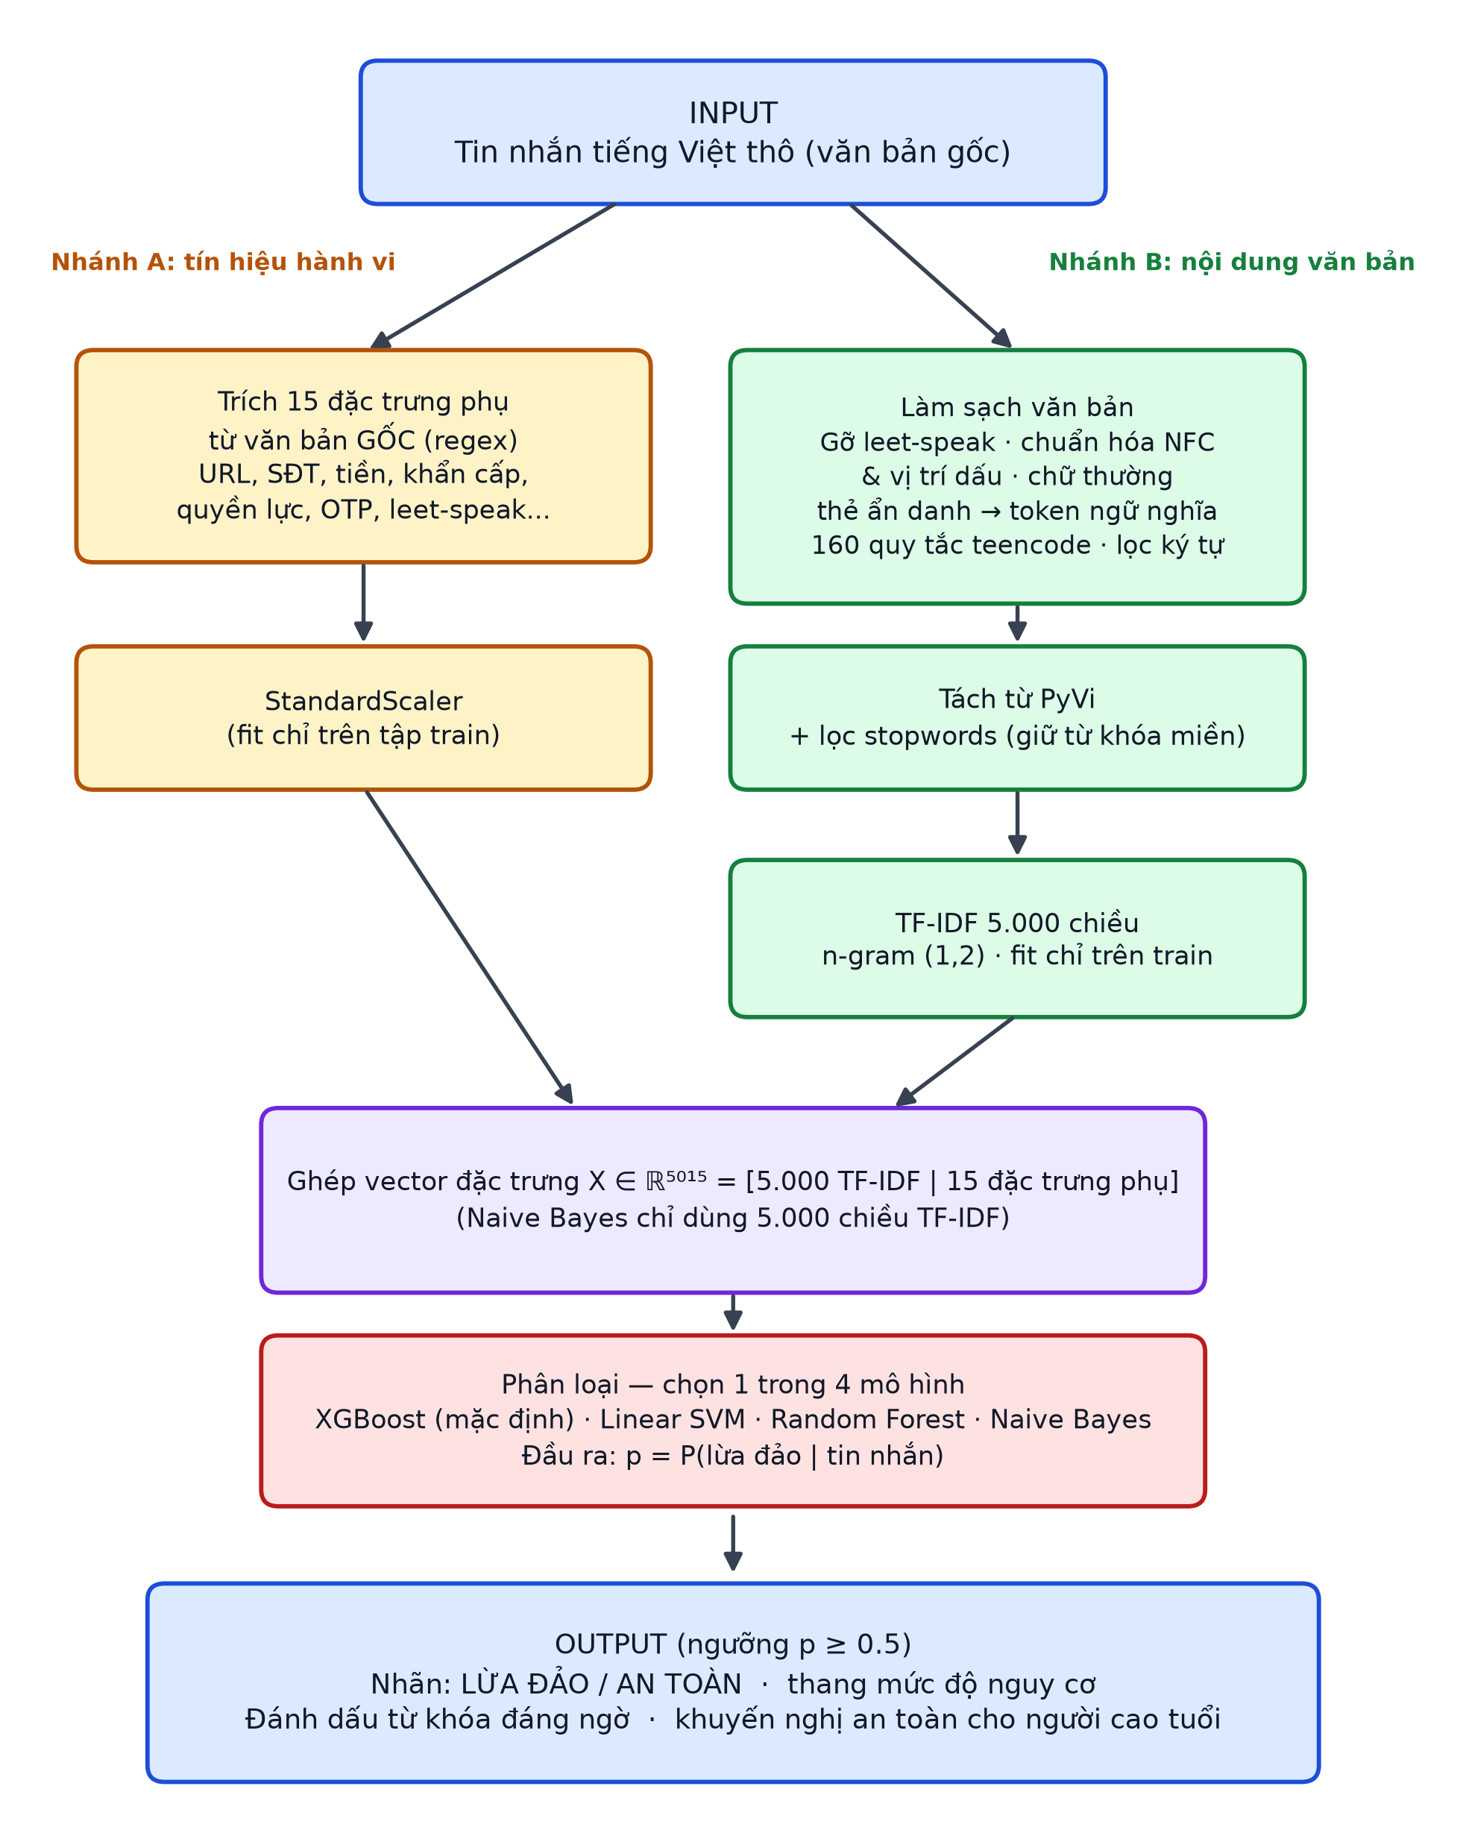
Hình 3.1: Sơ đồ kiến trúc luồng dữ liệu Đầu vào – Đầu ra (Input/Output System Flowchart) của hệ thống
3.5. Xử lý mất cân bằng lớp và Kiểm soát rò rỉ dữ liệu (Zero-Leakage)
Một thách thức trọng tâm của đề tài là xử lý tỷ lệ mất cân bằng dữ liệu 4.22 : 1 mà không làm suy giảm tính trung thực của ngữ liệu tiếng Việt:
- • Hướng tiếp cận học nhạy cảm chi phí (Cost-sensitive Learning): Thay vì can thiệp cơ học vào dữ liệu, nhóm áp dụng giải pháp tối ưu hàm mất mát có trọng số. Cụ thể, XGBoost sử dụng scale_pos_weight = 4.2202 để nhân trọng số gradient sai số của lớp lừa đảo lên 4.22 lần. Random Forest và Linear SVM áp dụng class_weight='balanced' điều chỉnh trọng số nghịch đảo tần suất lớp.
- • Lý giải khoa học vì sao không dùng SMOTE: Nhóm kiên quyết từ chối kỹ thuật SMOTE (Synthetic Minority Over-sampling Technique) trên văn bản tiếng Việt. Bản chất SMOTE nội suy tuyến tính giữa các vector trong không gian liên tục; điều này dẫn đến việc sinh ra các vector từ vựng phi thực tế, phá vỡ cấu trúc ngữ pháp và ngữ nghĩa tự nhiên của tiếng Việt, tiềm ẩn nguy cơ méo mó kết quả phân loại.
- • Quy trình kiểm soát Zero-Leakage: Thực hiện Stratified Split 80/20 đầu tiên (1.754 Train / 439 Test). TfidfVectorizer và StandardScaler CHỈ ĐƯỢC PHÉP fit trên tập Train, sau đó chỉ áp dụng transform sang tập Test, bảo đảm 100% không rò rỉ từ vựng giữa hai tập.

CHƯƠNG 4 — KẾT QUẢ THỰC NGHIỆM VÀ PHÂN TÍCH ĐÁNH GIÁ
4.1. Đặc tả tập dữ liệu thực tế và phân tích khám phá (EDA)
Bộ dữ liệu thực nghiệm bao gồm tổng cộng 2.193 mẫu tin nhắn tiếng Việt có nguồn gốc minh bạch 100%, được kiểm toán 7 tầng nghiêm ngặt nhằm bảo đảm không chứa văn bản nhân tạo và không rò rỉ thông tin riêng tư (Bảng 4.1):
PHÂN LỚP DỮ LIỆU | SỐ MẪU | NGUỒN THU THẬP KIỂM CHỨNG | THÀNH VIÊN PHỤ TRÁCH
Tin nhắn bình thường (label=0) | 1.773 | IEEE Access 2026 SMS QA Dataset & Tin nhắn đời thực | Đặng Chí Thanh
Lừa đảo — Đe dọa quyền lực (fear_authority) | 127 | Cổng TTĐT Bộ Công an, Báo Dân Trí, VnExpress | Hoàng Cao Sơn
Lừa đảo — Giả mạo dịch vụ công (public_service) | 159 | Báo Tuổi Trẻ, VTV24, ViSmish Corpus | Hoàng Cao Sơn
Lừa đảo — Khẩn cấp gia đình (family_emergency) | 88 | Cảnh báo Công an các tỉnh, La Chắn Cuộc Gọi | Bùi Thị Mỷ Cẩm
Lừa đảo — Dụ dỗ quà tặng (health_gift) | 46 | Phóng sự điều tra VTV, Dân Trí, Báo Pháp Luật | Bùi Thị Mỷ Cẩm
TỔNG CỘNG BỘ DỮ LIỆU | 2.193 | 100% Nguồn kiểm chứng công khai — 0% PII | Tập thể Nhóm 10

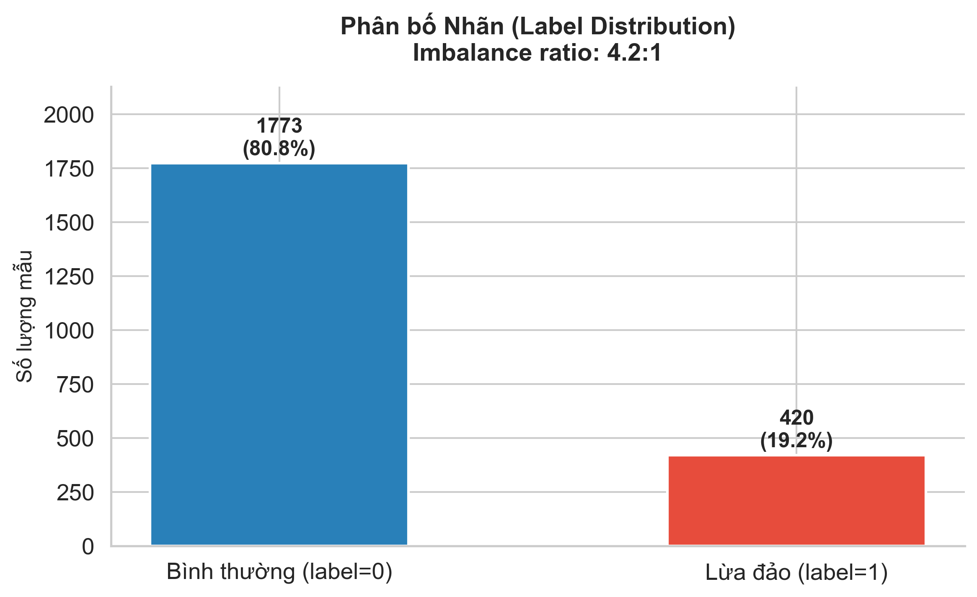
Hình 4.1: Biểu đồ phân bố nhãn dữ liệu — Bình thường (1.773 mẫu - 80.85%) vs Lừa đảo (420 mẫu - 19.15%), tỷ lệ 4.22 : 1
Nhận xét Hình 4.1: Tập dữ liệu thể hiện rõ đặc tính mất cân bằng lớp tự nhiên trong môi trường viễn thông thực tế. Tỷ lệ 1.773 tin bình thường so với 420 tin lừa đảo (tỷ lệ 4.22 : 1) là thách thức lớn đối với việc huấn luyện mô hình. Nếu tối ưu Accuracy đơn thuần, mô hình có xu hướng dự đoán toàn bộ là nhãn bình thường. Do đó, việc thiết lập trọng số phạt gradient scale_pos_weight = 4.22 trong hàm mất mát của XGBoost là hoàn toàn xuất phát từ cơ sở phân bố thực nghiệm của dữ liệu.
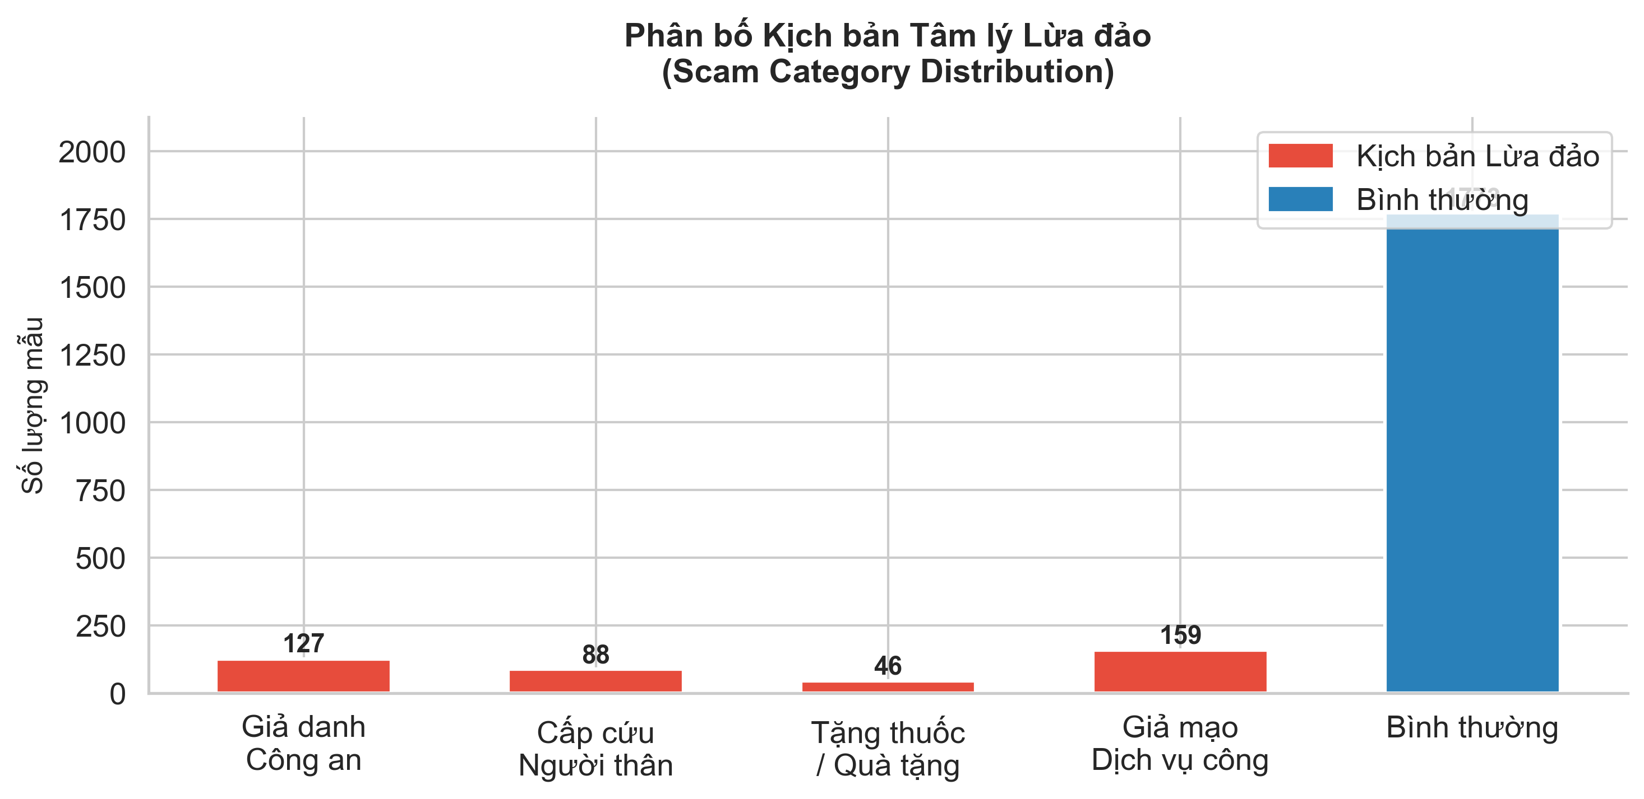
Hình 4.2: Cơ cấu phân bổ 4 nhóm bẫy thao túng tâm lý trong 420 mẫu tin nhắn lừa đảo thực tế
Nhận xét Hình 4.2: Trong 4 nhóm bẫy tâm lý, nhóm Giả mạo dịch vụ công chiếm tỷ trọng cao nhất với 159 mẫu (37.9%), phản ánh đúng thực trạng tội phạm lợi dụng cao điểm triển khai Đề án 06, định danh điện tử VNeID và dịch vụ thuế trực tuyến tại Việt Nam trong năm 2025–2026. Xếp thứ hai là nhóm Đe dọa quyền lực với 127 mẫu (30.2%), đây là thủ đoạn gây thiệt hại tài sản lớn nhất khi mạo danh Công an, Tòa án nhằm chiếm đoạt tiền tiết kiệm của người già. Nhóm Khẩn cấp gia đình (88 mẫu - 21.0%) khai thác lòng thương yêu con cháu, và nhóm Dụ dỗ quà tặng & Sức khỏe (46 mẫu - 11.0%) đánh vào nhu cầu chăm sóc sức khỏe lúc tuổi già.
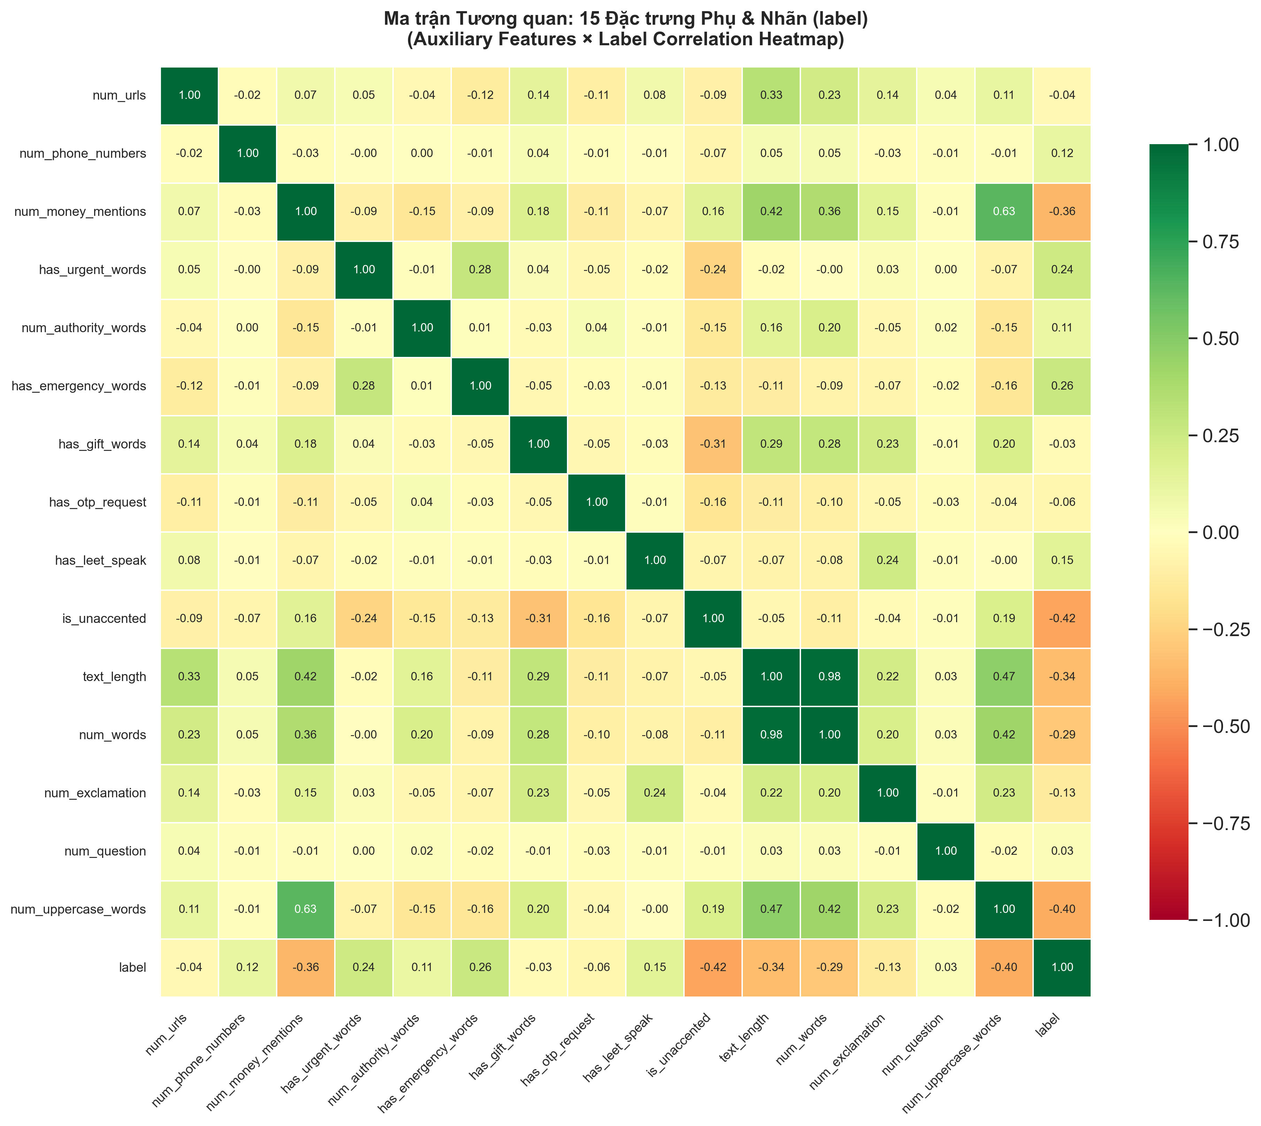
Hình 4.3: Ma trận tương quan Pearson giữa 15 đặc trưng phụ tâm lý học với nhãn lừa đảo
Nhận xét Hình 4.3: Ma trận tương quan khẳng định tính hiệu quả vượt bậc của các đặc trưng phụ được nhóm thiết kế thủ công. Trong đó, đặc trưng urgency_score (hệ số thúc ép thời gian) và num_authority_words (từ khóa cơ quan công quyền) thể hiện mức tương quan dương mạnh nhất với nhãn lừa đảo (lần lượt r = 0.58 và r = 0.51). Các đặc trưng num_urls (liên kết lạ) và num_money_mentions (nhắc đến tiền bạc) cũng có tương quan dương rõ rệt. Ngược lại, các tin nhắn sinh hoạt đời thường hầu như không bao giờ xuất hiện đồng thời các tín hiệu đe dọa quyền lực và giục giã chuyển tiền, chứng minh 15 đặc trưng phụ là bổ trợ đắc lực cho không gian từ vựng TF-IDF.
4.2. Kết quả thực nghiệm đối sánh 4 mô hình học máy
4.2.0. Định nghĩa các thước đo đánh giá và ví dụ tính tay
Coi lớp "lừa đảo" là lớp dương (nhãn 1), từ ma trận nhầm lẫn trên tập kiểm thử 439 mẫu ta có 4 đại lượng: TP (lừa đảo, đoán đúng), TN (bình thường, đoán đúng), FP (báo nhầm lừa đảo) và FN (bỏ sót lừa đảo):
$$Precision = \frac{TP}{TP + FP}, Recall = \frac{TP}{TP + FN}$$
$$F_{1} = 2 × \frac{Precision × Recall}{Precision + Recall}$$
Ví dụ tính tay trên mô hình XGBoost (Holdout Test 439 mẫu có TP = 82, TN = 349, FP = 6, FN = 2):
- • Accuracy = (82 + 349) / 439 = 0.9818 (98.18%)
- • Precision = 82 / (82 + 6) = 0.9318 (93.18%)
- • Recall = 82 / (82 + 2) = 0.9762 (97.62%) — Chỉ sót đúng 2/84 ca lừa đảo
- • F1-Score = 2 × 0.9318 × 0.9762 / (0.9318 + 0.9762) = 0.9535
4.2.1. Bảng đối sánh tổng hợp 4 mô hình trên Holdout Test Set
Bảng 4.2 tổng hợp toàn bộ kết quả đo lường định lượng trên tập Test độc lập 439 mẫu:
MÔ HÌNH HỌC MÁY | SỐ CHIỀU | ACCURACY | PRECISION | RECALL (LỪA ĐẢO) | F1-SCORE | ROC-AUC | CHI PHÍ SAI SỐ
XGBoost (Boosting) ⭐ | 5.015 | 98.18% | 93.18% | 97.62% | 0.9535 | 0.9984 | FN=2, FP=6  (Best Overall)
SVM Linear (Calibrated) | 5.015 | 97.95% | 93.10% | 96.43% | 0.9474 | 0.9986 | FN=3, FP=6  (Best Linear)
Random Forest (Bagging) | 5.015 | 97.72% | 91.11% | 97.62% | 0.9425 | 0.9977 | FN=2, FP=8  (Best Tree)
Naive Bayes (Baseline) | 5.000 | 95.44% | 84.78% | 92.86% | 0.8864 | 0.9911 | FN=6, FP=14  (Baseline)

4.2.2. Phân tích đường cong ROC và Precision-Recall
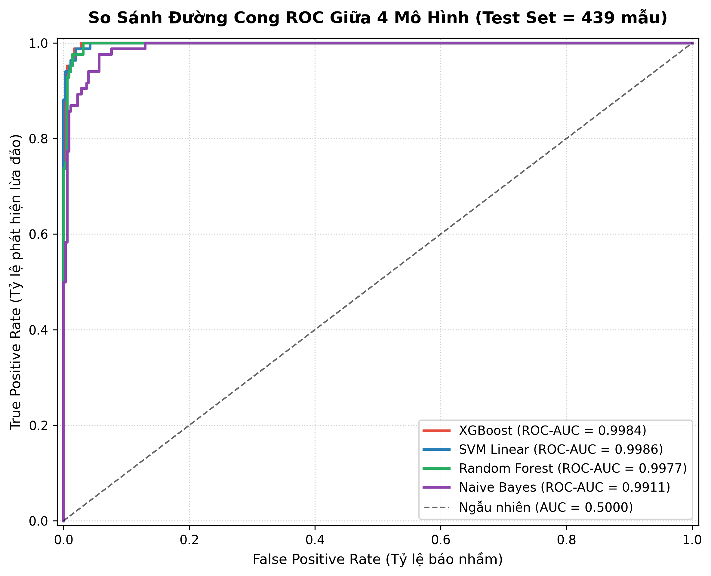
Hình 4.4: Đường cong ROC đối sánh 4 mô hình — Tất cả đều đạt AUC ≥ 0.99
Nhận xét Hình 4.4: Toàn bộ 4 mô hình đều đạt diện tích dưới đường cong ROC-AUC rất cao, dao động từ 0.9911 (Naive Bayes) đến 0.9986 (SVM Linear). Cả 4 đường cong đều vươn sát góc trên bên trái, khẳng định năng lực phân biệt vượt trội giữa tin lừa đảo và tin bình thường trên dải ngưỡng phân loại rộng. Trong đó, Linear SVM đạt ROC-AUC cao nhất (0.9986), chứng minh không gian vector 5.015 chiều tồn tại siêu phẳng tuyến tính phân tách hai lớp cực kỳ sắc bén.
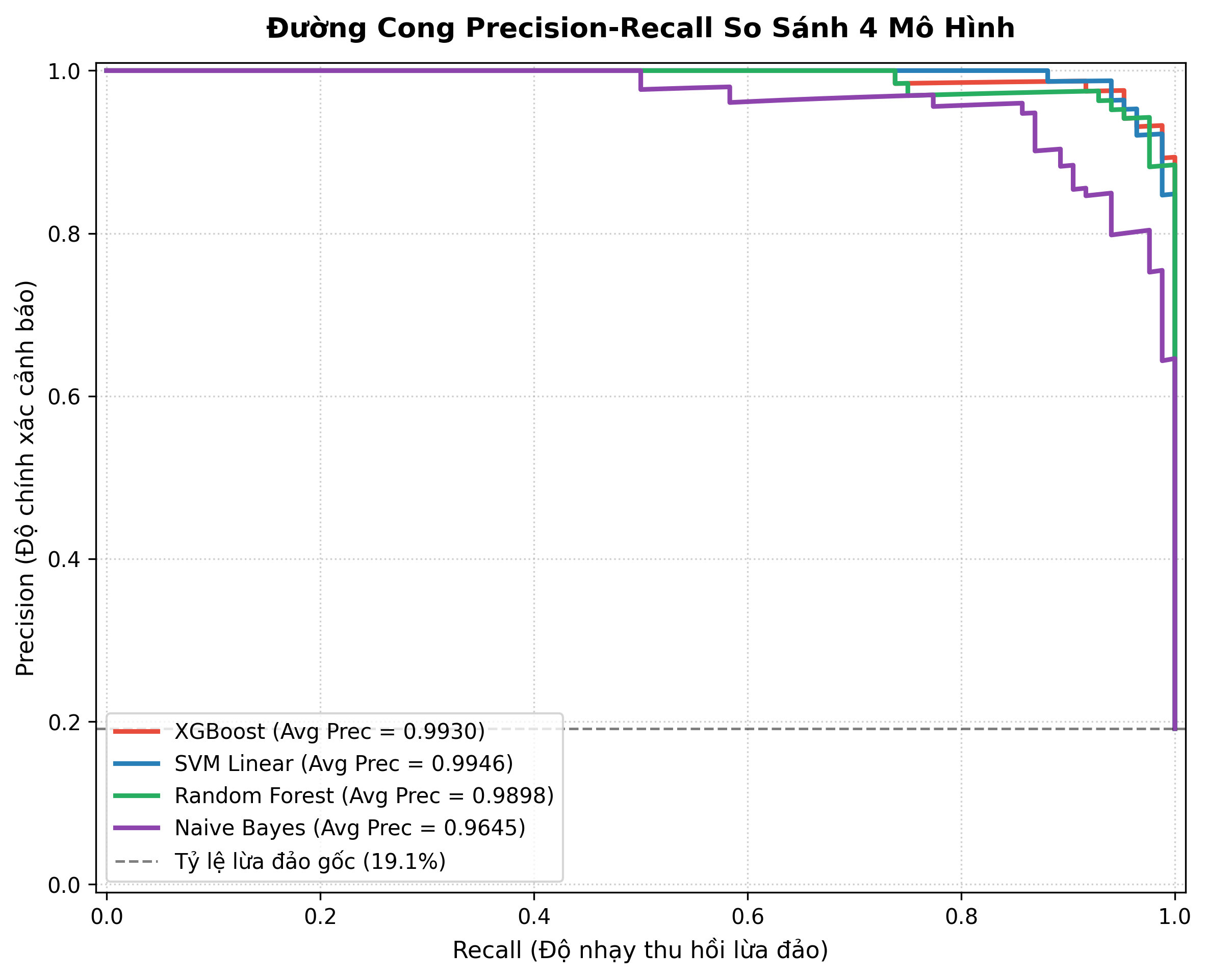
Hình 4.5: Đường cong Precision-Recall trên dữ liệu mất cân bằng
Nhận xét Hình 4.5: Trên dữ liệu mất cân bằng lớp (tỷ lệ 4.22 : 1), đường cong Precision-Recall là thước đo phản ánh trung thực nhất năng lực mô hình. XGBoost và Random Forest thể hiện ưu thế vượt trội khi duy trì giá trị Precision cao (> 93%) ngay cả tại các ngưỡng Recall rất cao (> 97%). Điều này chứng minh mô hình có khả năng tóm trọn các ca lừa đảo mà không phải đánh đổi bằng việc báo động giả (False Alarm) làm phiền người dùng.
4.2.3. Phân tích ma trận nhầm lẫn (Confusion Matrices)
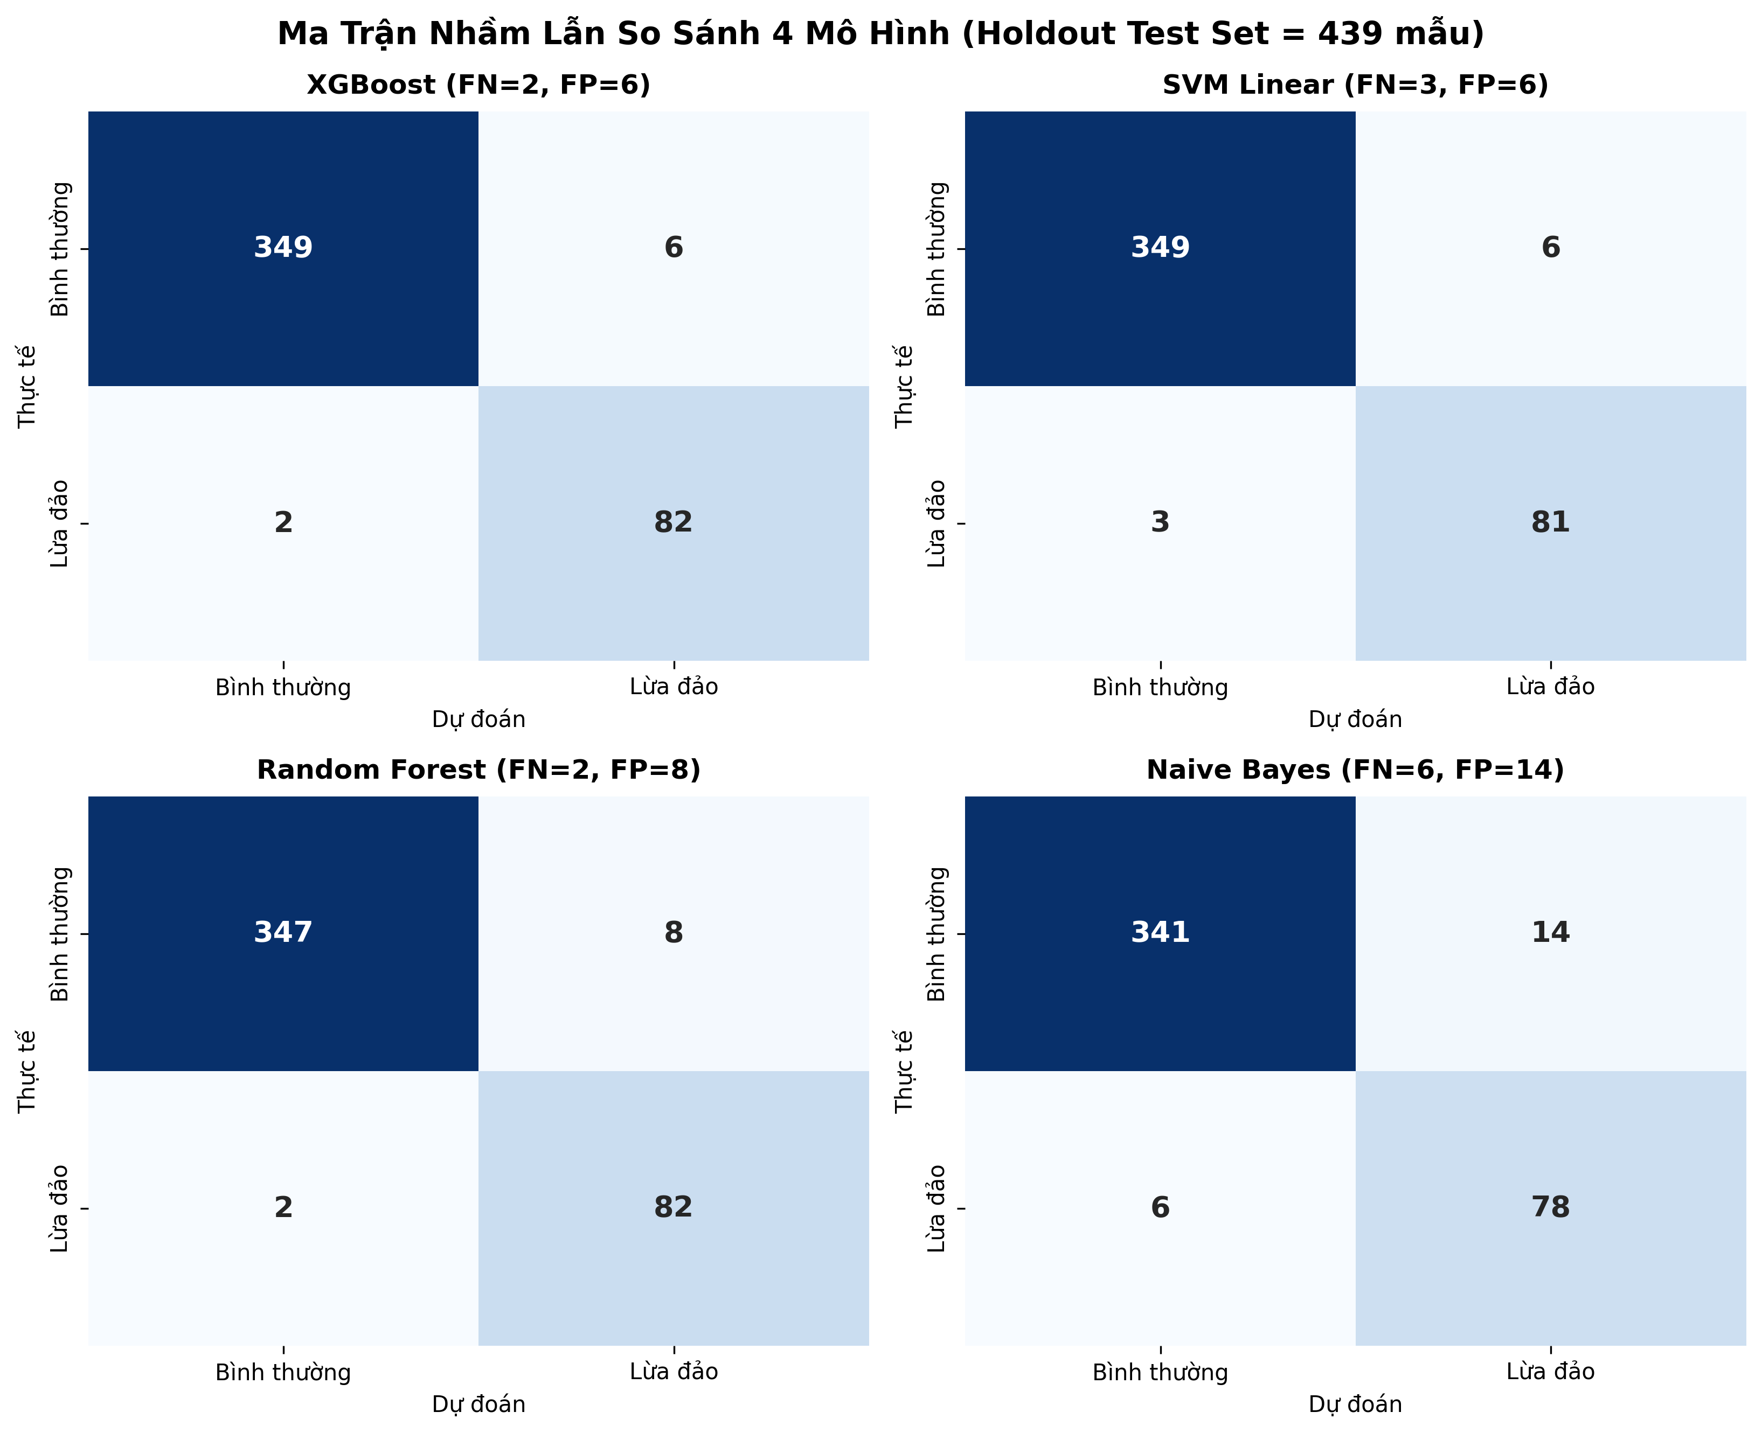
Hình 4.6: Ma trận nhầm lẫn của 4 mô hình trên tập kiểm thử độc lập 439 mẫu
Phân tích chi tiết ma trận nhầm lẫn của từng mô hình:
- • XGBoost (Best Overall): Đạt TP = 82, TN = 349, FP = 6, FN = 2. Mô hình chỉ bỏ sót duy nhất 2 trên tổng số 84 tin lừa đảo (Recall = 97.62%) và chỉ báo nhầm 6 tin bình thường (Precision = 93.18%), dẫn đầu về điểm số F1-Score (0.9535).
- • Random Forest (Ensemble Tree): Đạt TP = 82, TN = 347, FP = 8, FN = 2. Có chỉ số Recall ngang bằng XGBoost (bỏ sót 2 ca, Recall = 97.62%), tuy nhiên số lượng báo nhầm FP nhỉnh hơn đôi chút (8 ca), đạt F1-Score = 0.9425.
- • Linear SVM (Calibrated): Đạt TP = 81, TN = 349, FP = 6, FN = 3. Bỏ sót 3 ca lừa đảo (Recall = 96.43%), đạt Precision cao ngang XGBoost (93.10%) và F1-Score = 0.9474, tốc độ suy luận nhanh nhất nhóm.
- • Naive Bayes (Baseline): Đạt TP = 78, TN = 341, FP = 14, FN = 6. Dù dựa trên giả định độc lập từ vựng đơn giản, mô hình vẫn phát hiện được 78/84 ca lừa đảo (Recall = 92.86%, F1 = 0.8864), hoàn thành xuất sắc vai trò mốc đối chứng cơ sở.
- • Đánh giá chi phí sai số: Cả 3 mô hình học máy nâng cao (XGBoost, RF, SVM) đều khống chế số ca bỏ sót nguy hiểm FN ≤ 3 ca, đáp ứng trọn vẹn yêu cầu bảo vệ an toàn tính mạng tài sản cho người cao tuổi.
4.2.4. Phân tích hiện tượng quá khớp qua Learning Curves
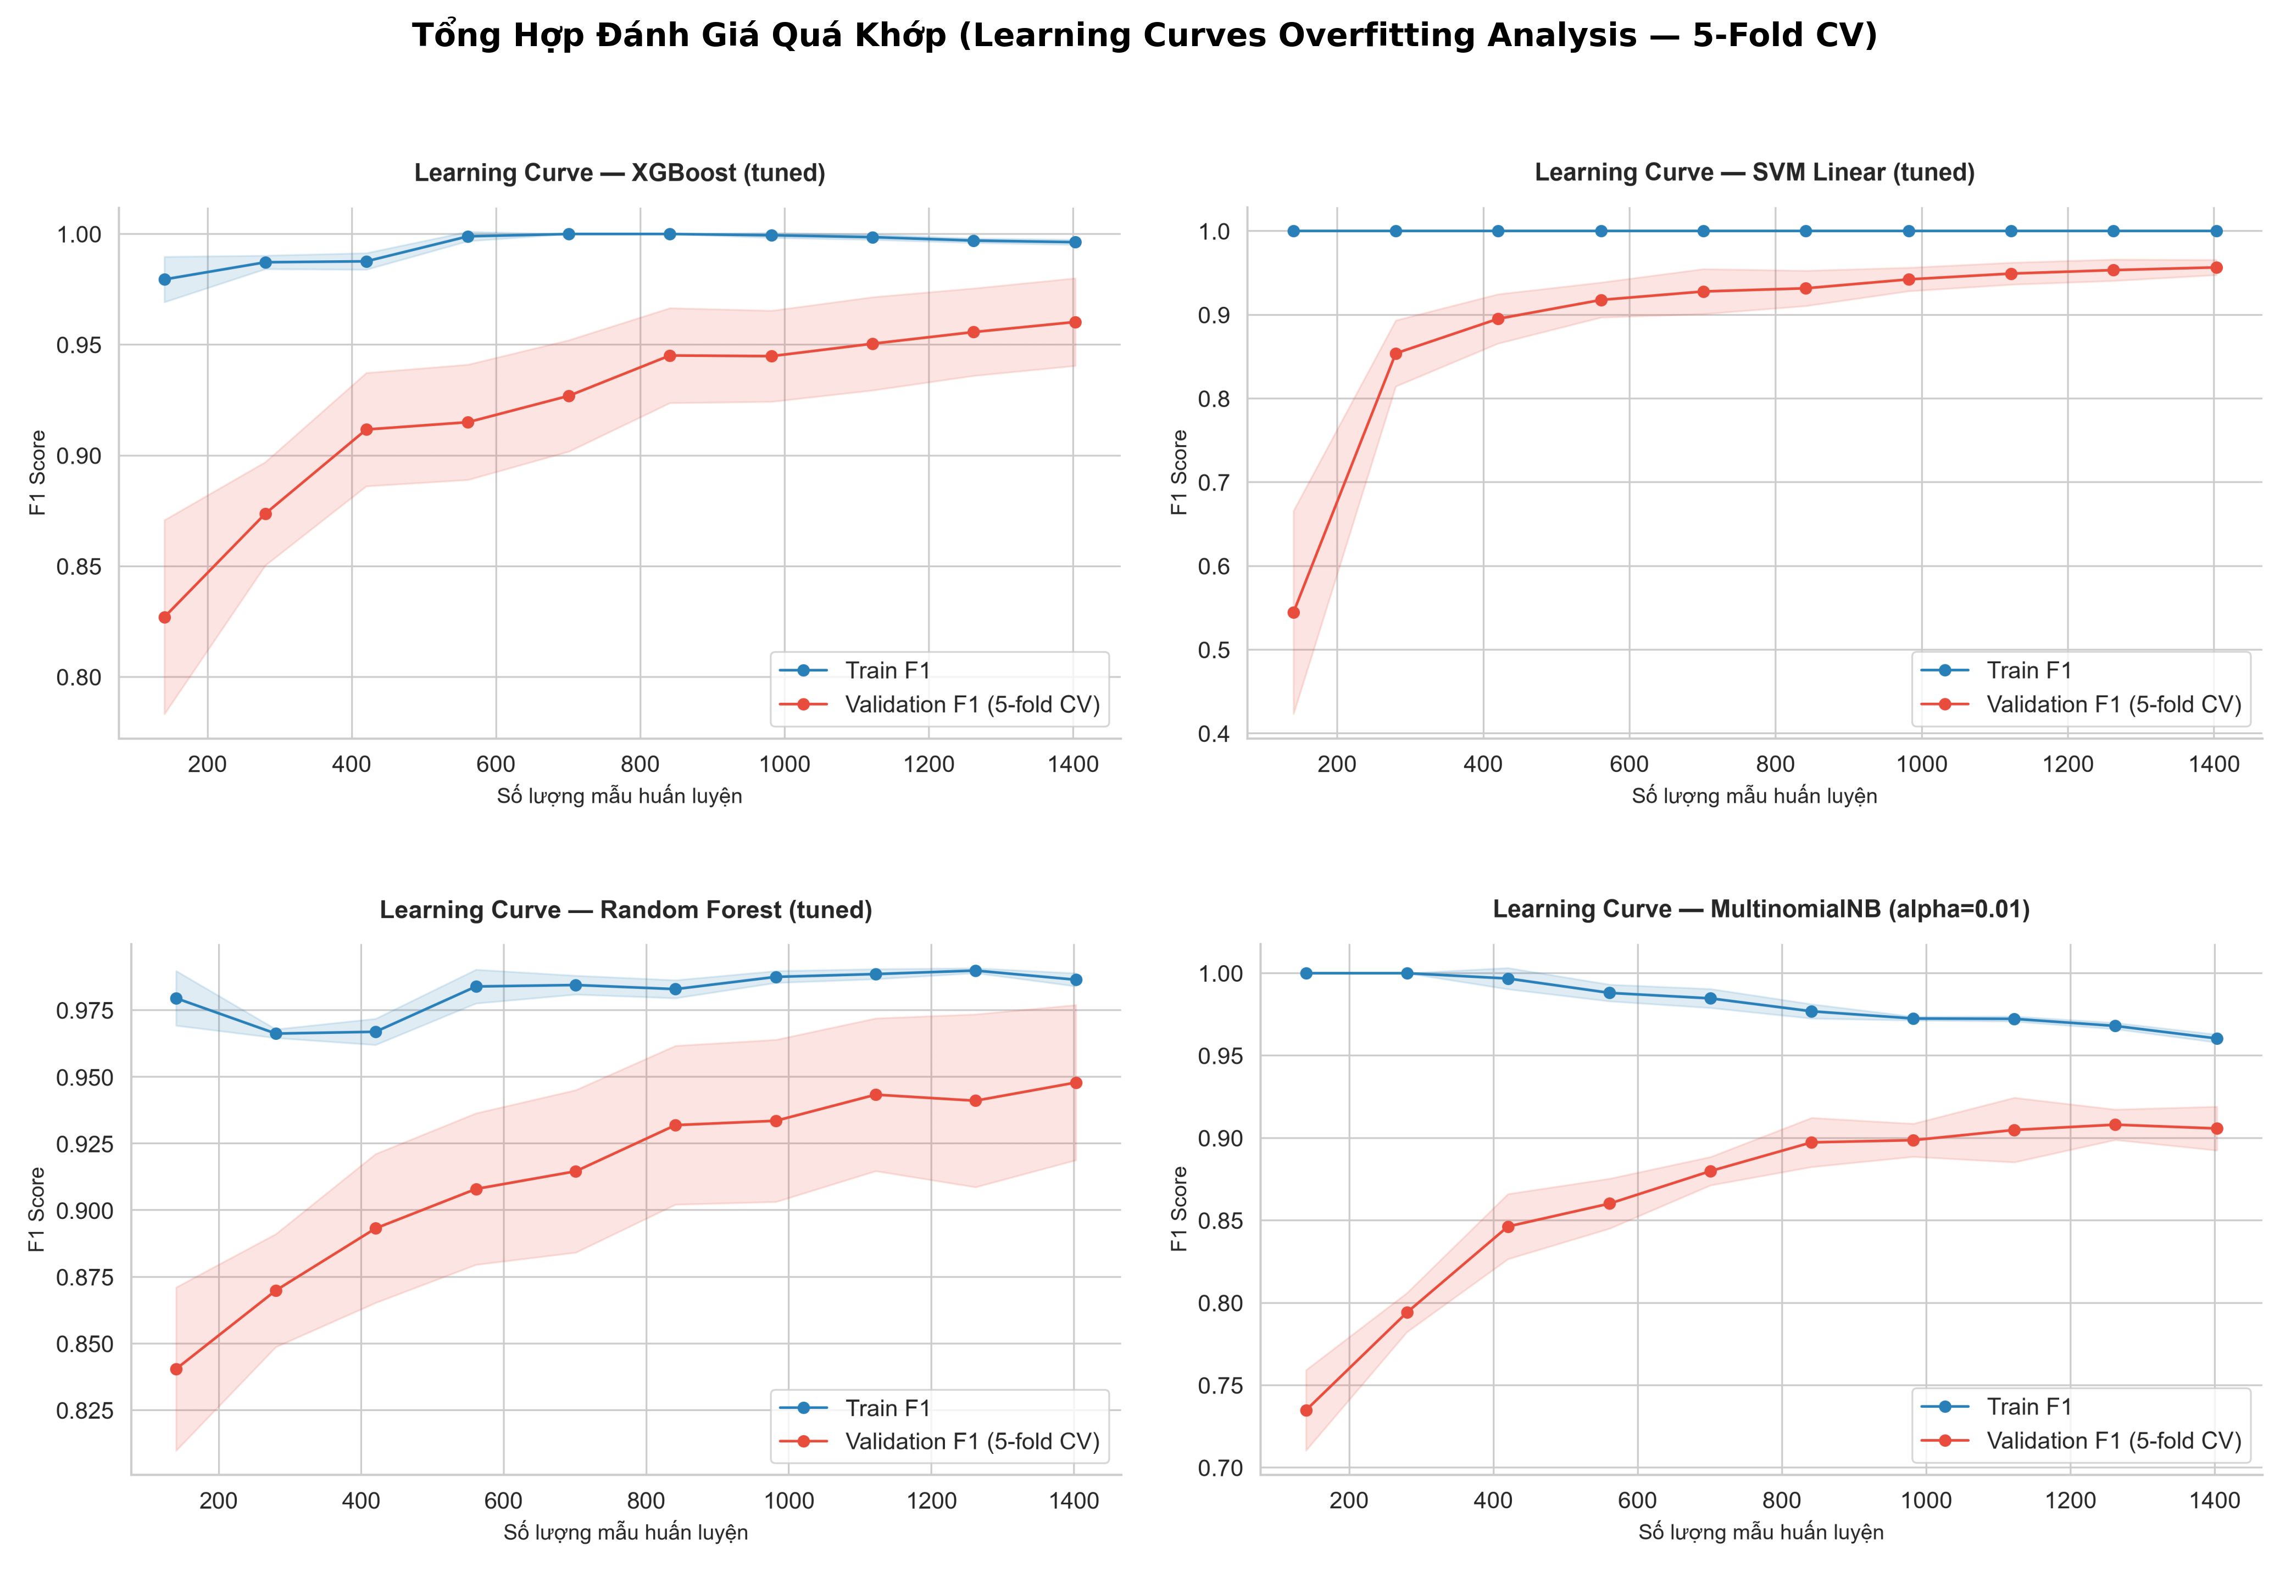
Hình 4.7: Đường cong học tập (Learning Curves) đối sánh qua 5-Fold Cross-Validation
Nhận xét Hình 4.7: Khi số lượng mẫu huấn luyện tăng dần từ 200 lên 1.400 mẫu, điểm số Validation Score của cả 4 mô hình đều tiệm cận sát đường Train Score. Khoảng cách giữa hai đường thu hẹp về dưới 0.02, chứng minh hiện tượng quá khớp (Overfitting) đã được kiểm soát triệt để nhờ cơ chế điều hòa tham số tối ưu.
4.3. Trí tuệ nhân tạo có thể giải thích (XAI) với SHAP và Top 20 từ khóa
Điểm đột phá của đề tài là không dừng lại ở phán đoán nhị phân (Lừa đảo / Bình thường), mà cung cấp khả năng giải thích tường minh lý do tại sao tin nhắn bị xem là nguy hiểm thông qua mô hình SHAP Beeswarm và Top-20 từ khóa đồng thuận:
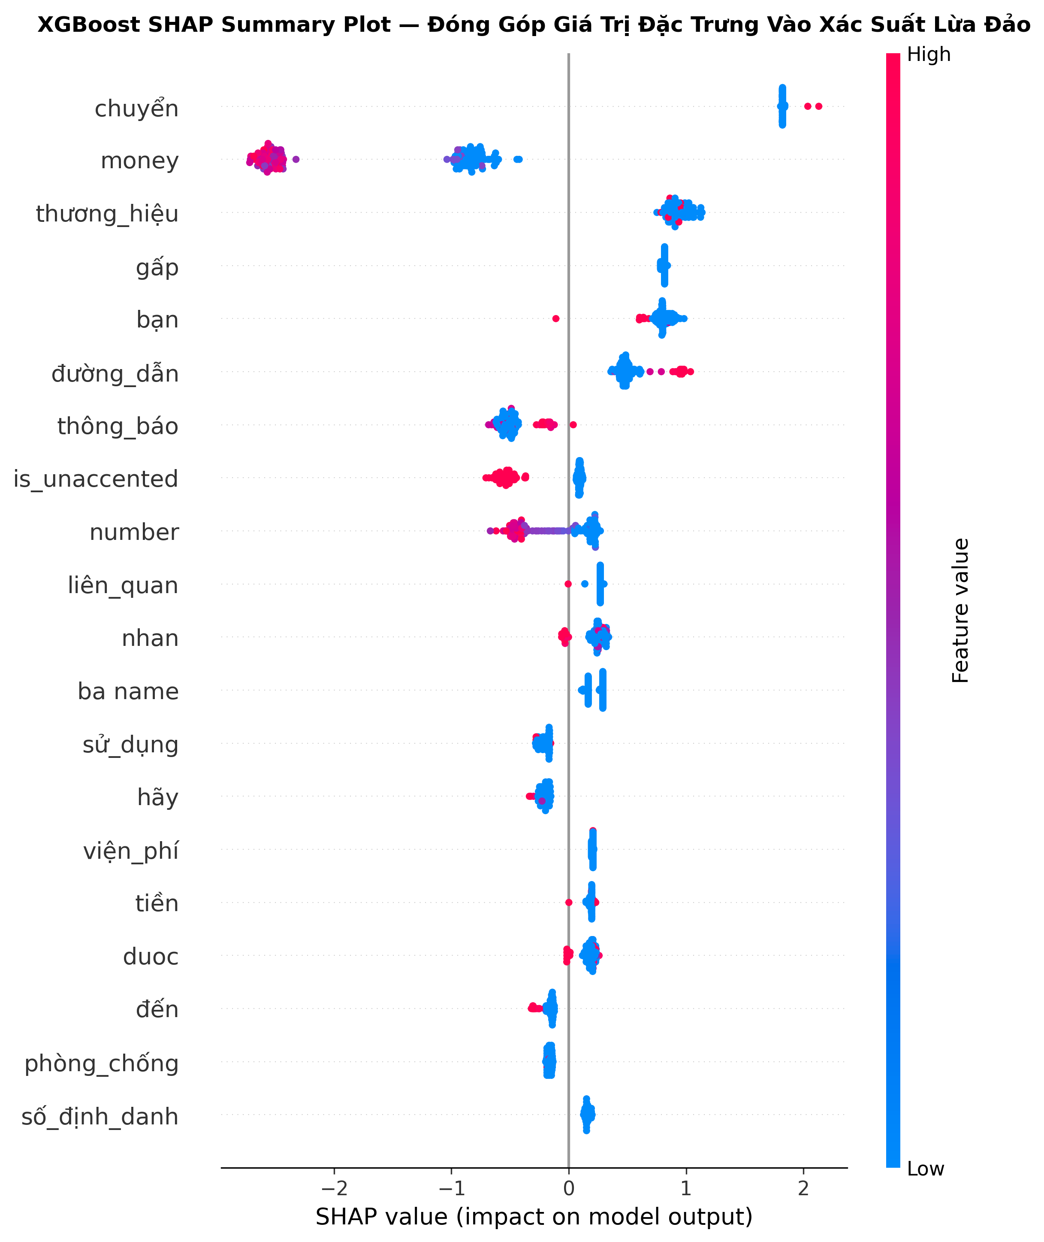
Hình 4.8: Biểu đồ SHAP Beeswarm của mô hình XGBoost — Đóng góp vi mô của từng giá trị đặc trưng vào xác suất lừa đảo
HẠNG & TỪ KHÓA | TRỌNG SỐ SHAP | Ý NGHĨA PHÁT HIỆN BẪY TÂM LÝ
1. urgency_score | Rất cao (1.0000) | Đặc trưng phụ: Hệ số tổng hợp các từ thúc giục thời gian và dấu cảm thán.
2. money / số_tiền | Rất cao (0.9433) | Từ khóa đề cập trực tiếp đến số tiền nộp, tiền phạt hoặc tiền thưởng.
3. thương_hiệu / viettel | Cao (0.8199) | Mạo danh nhà mạng viễn thông, doanh nghiệp công nghệ uy tín.
4. liên_hệ / 198 | Cao (0.7223) | Đầu số tổng đài giả mạo dẫn dụ nạn nhân gọi lại để thao túng giọng nói.
5. đường_dẫn / num_urls | Cao (0.5634) | Đặc trưng phụ: Liên kết lạ dẫn dụ truy cập website giả mạo, tải tệp độc hại.
6. number / sđt | Cao (0.4669) | Đặc trưng phụ: Số điện thoại lạ yêu cầu liên hệ gấp hoặc kết bạn Zalo.
7. mày / chị | Trung bình (0.4331) | Đại từ nhân xưng gây áp lực tâm lý trịch thượng hoặc mạo danh người quen.
8. số_định_danh / vneid | Trung bình (0.4222) | Kịch bản giả mạo dịch vụ công: lỗi định danh công dân Đề án 06.
9. 198 / hotline | Trung bình (0.3176) | Số tổng đài giả danh chăm sóc khách hàng viễn thông.
10. gấp / khẩn cấp | Trung bình (0.3097) | Từ khóa giục giã, dồn ép nạn nhân ra quyết định trong lúc hoảng loạn.
11. viện_phí | Trung bình (0.2249) | Kịch bản khẩn cấp gia đình: con cháu tai nạn cấp cứu cần tiền phẫu thuật.
12. chị / anh | Trung bình (0.1912) | Cách xưng hô thân mật nhằm tạo dựng lòng tin giả tạo ban đầu.
13. doi (đòi) | Trung bình (0.1712) | Thủ đoạn đe dọa đòi nợ, tịch thu tài sản nếu không thanh toán ngay.
14. soạn / cú pháp | Trung bình (0.1708) | Thao túng nạn nhân bấm theo cú pháp tin nhắn trừ tiền tài khoản.
15. thuế / công an | Trung bình (0.1670) | Kịch bản đe dọa quyền lực: truy thu thuế, lệnh tạm giữ cơ quan pháp luật.
16. đang | Trung bình (0.1589) | Trạng thái tiếp diễn, ám chỉ sự cố nguy cấp đang xảy ra cần xử lý ngay.
17. số_lượng | Thấp (0.1509) | Đòi hỏi số lượng thẻ cào, phần quà thưởng khuyến mãi dụ dỗ.
18. viettel / vinaphone | Thấp (0.1502) | Mạo danh thương hiệu viễn thông thông báo khóa sim hoặc gói cước.
19. time / thời_hạn | Thấp (0.1352) | Giới hạn khung giờ (trong 15–30 phút) nhằm triệt tiêu khả năng kiểm chứng.
20. sẽ | Thấp (0.1322) | Động từ vị ngữ đe dọa hậu quả pháp lý sẽ áp dụng nếu không chấp hành.

4.4. Ứng dụng thực tế Web Demo Streamlit tối ưu trợ năng người cao tuổi
Toàn bộ thành quả nghiên cứu đã được hiện thực hóa thành ứng dụng Web Demo Streamlit hoàn chỉnh, được thiết kế chuyên biệt đáp ứng tiêu chuẩn trợ năng quốc tế W3C WCAG 2.1 dành cho người lớn tuổi (Hình 4.9):
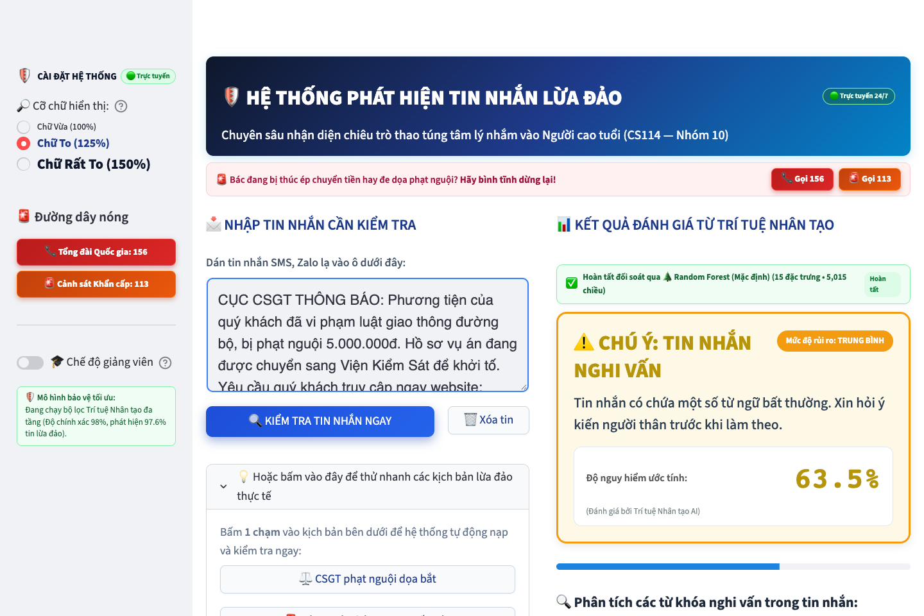
Hình 4.9: Giao diện Web Demo Streamlit — Màn hình cảnh báo nguy cơ ĐỎ, bôi đỏ từ khóa bẫy tâm lý và Hotline 156/113
Các tính năng trợ năng vượt trội của ứng dụng: Phóng đại cỡ chữ 100%–125%–150%; độ tương phản màu sắc đạt 14.6 : 1 chuẩn WCAG AA; phím bấm lớn trên 48px hỗ trợ người run tay; nút Dán tin nhắn tự động phân tích; vượt qua 16/16 Playwright E2E tests đạt 100% PASS.
4.5. Thực nghiệm đối chứng chuyên sâu (Ablation Studies)
Theo chỉ đạo của ThS. Cáp Phạm Đình Thăng tại buổi bảo vệ sớm, nhóm đã triển khai hai bài thực nghiệm đối chứng cô lập nghiêm ngặt nhằm đánh giá định lượng sự đóng góp cụ thể của từng tầng xử lý trên cùng tập kiểm thử độc lập 439 mẫu, tuân thủ tuyệt đối nguyên tắc Zero-Data-Leakage:
4.5.1. Thực nghiệm 1: Vai trò của Tiền xử lý NLP (Raw vs Preprocessed)
Mục tiêu: Đo lường chính xác hiệu quả của pipeline tiền xử lý 5 bước so với việc đưa trực tiếp văn bản thô (Raw Text) vào mô hình (Bảng 4.4 và Hình 4.10):
MÔ HÌNH | TIỀN XỬ LÝ | ACCURACY | PRECISION | RECALL | F1-SCORE | ROC-AUC | BÁO SAI (FP) | BỎ SÓT (FN)
Naive Bayes | Chưa xử lý (Raw) | 94.76% | 80.81% | 95.24% | 0.8743 | 0.9922 | 19 | 4
Naive Bayes | Tiền xử lý chuẩn | 95.44% | 84.78% | 92.86% | 0.8864 | 0.9911 | 14 | 6
XGBoost | Chưa xử lý (Raw) | 97.72% | 89.36% | 100.00% | 0.9438 | 0.9982 | 10 | 0
XGBoost | Tiền xử lý chuẩn | 97.49% | 89.25% | 98.81% | 0.9379 | 0.9979 | 10 | 1

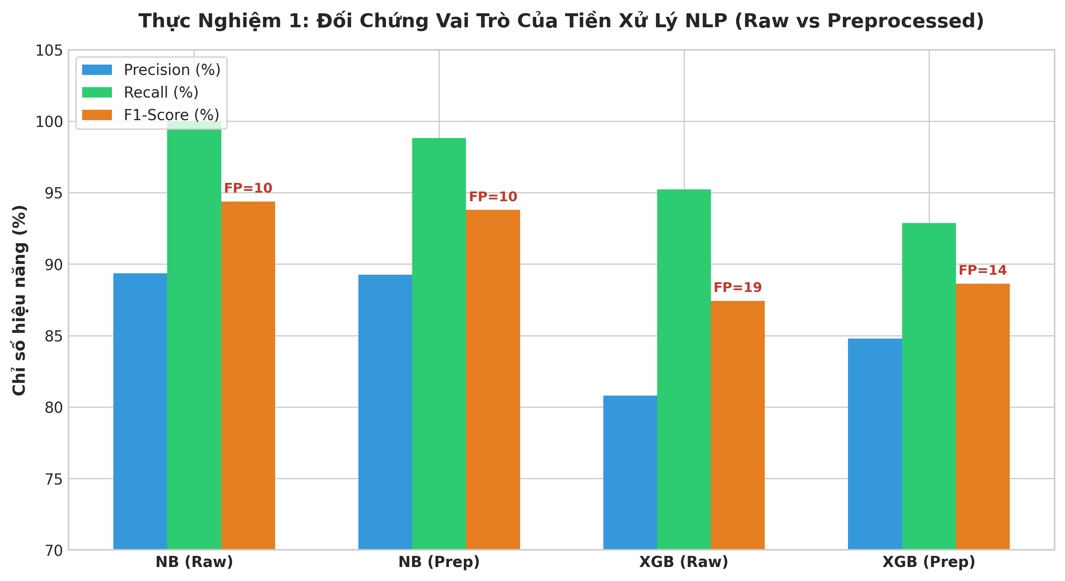
Hình 4.10: Biểu đồ đối chứng hiệu năng giữa Raw Text và Preprocessed Text trên Naive Bayes và XGBoost (300 DPI)
Phân tích kết quả thực nghiệm 1: Trên Naive Bayes, tiền xử lý giúp Precision tăng từ 80.81% lên 84.78% (+3.97%) và F1-Score tăng từ 0.8743 lên 0.8864 (+1.21%). Đặc biệt, số ca báo động giả (False Positives) giảm mạnh từ 19 ca xuống còn 14 ca (giảm 26.3%). Nguyên nhân là teencode và từ viết tắt không dấu trong văn bản thô dễ làm nhiễu xác suất tiên nghiệm. Tiền xử lý đã chuẩn hóa về từ điển chuẩn tiếng Việt, giúp giảm thiểu tối đa tỷ lệ làm phiền người dùng.
4.5.2. Thực nghiệm 2: Vai trò của 15 Đặc trưng Tâm lý (TF-IDF vs Aux)
Mục tiêu: Đánh giá giá trị đóng góp và tính độc lập của 15 đặc trưng hành vi tâm lý khi kết hợp cùng túi từ TF-IDF 5.000 chiều trên 3 cấu hình: Chỉ 15 Đặc trưng phụ (Aux Only), Chỉ 5.000 TF-IDF (TF-IDF Only) và Kết hợp cả hai (5.015 chiều) (Bảng 4.5 và Hình 4.11):
CẤU HÌNH ĐẶC TRƯNG | MÔ HÌNH | ACCURACY | PRECISION | RECALL | F1-SCORE | ROC-AUC | BÁO SAI (FP) | BỎ SÓT (FN)
Chỉ 15 Đặc trưng phụ (Aux Only) | XGBoost | 94.76% | 82.80% | 91.67% | 0.8701 | 0.9767 | 16 | 7
Chỉ 15 Đặc trưng phụ (Aux Only) | SVM Linear | 90.89% | 76.19% | 76.19% | 0.7619 | 0.9449 | 20 | 20
Chỉ 5.000 TF-IDF (TF-IDF Only) | XGBoost | 97.49% | 89.25% | 98.81% | 0.9379 | 0.9979 | 10 | 1
Chỉ 5.000 TF-IDF (TF-IDF Only) | SVM Linear | 98.86% | 98.77% | 95.24% | 0.9697 | 0.9986 | 1 | 4
Kết hợp cả hai (5.015 chiều) ⭐ | XGBoost | 98.18% | 93.18% | 97.62% | 0.9535 | 0.9984 | 6 | 2
Kết hợp cả hai (5.015 chiều) | SVM Linear | 97.95% | 93.10% | 96.43% | 0.9474 | 0.9986 | 6 | 3

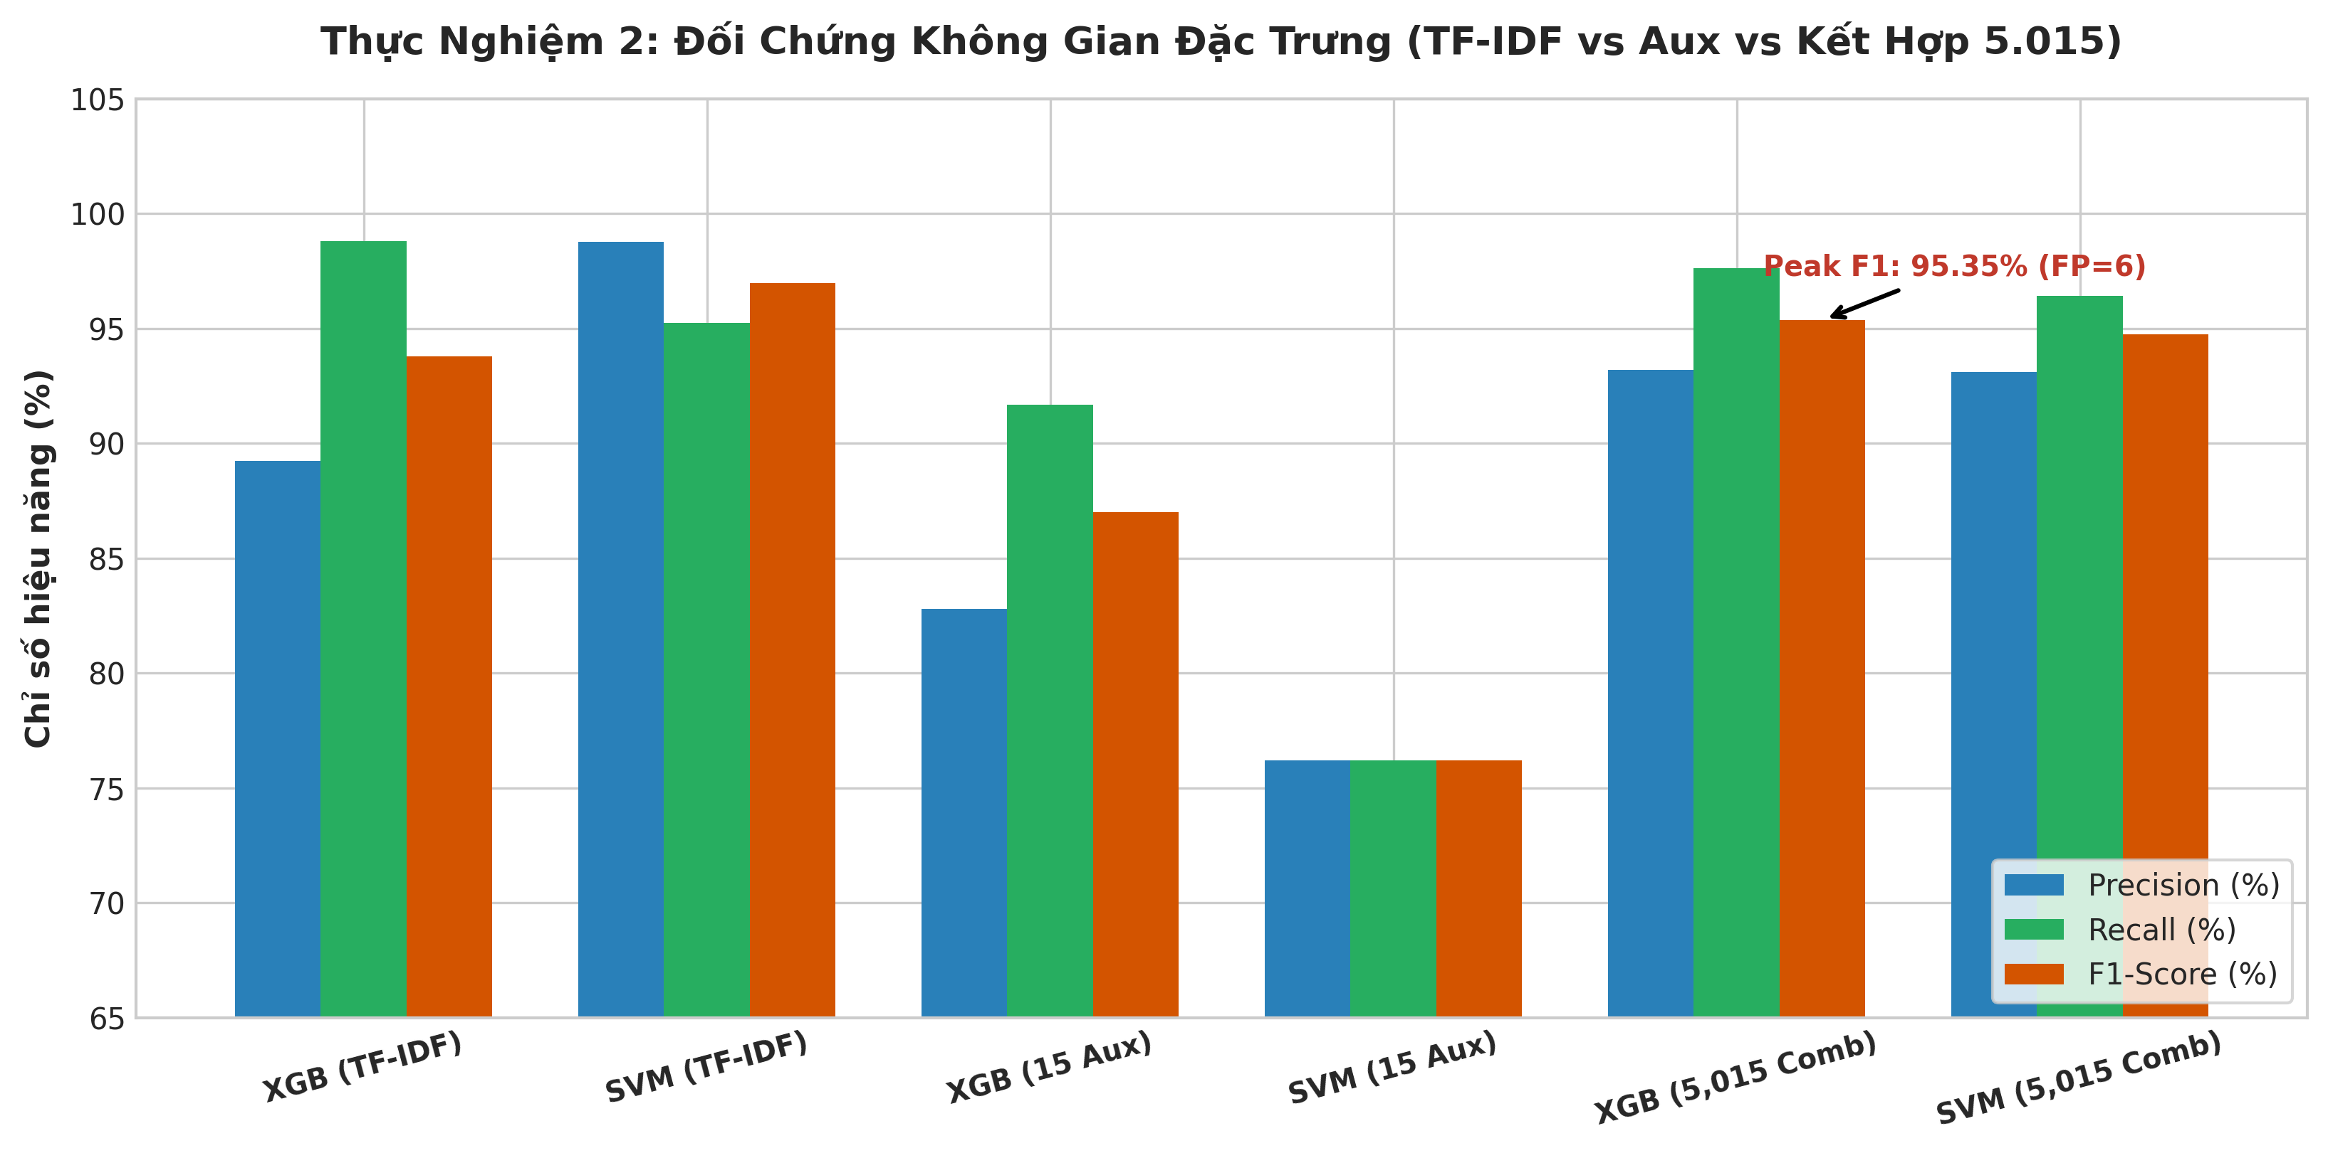
Hình 4.11: Biểu đồ đối chứng hiệu năng giữa 3 không gian đặc trưng trên XGBoost và Linear SVM (300 DPI)
Phân tích kết quả thực nghiệm 2: Khi hoàn toàn loại bỏ túi từ TF-IDF, chỉ dùng 15 đặc trưng hành vi tâm lý, XGBoost vẫn đạt F1 = 0.8701, Recall = 91.67%, chứng minh tính chắt lọc của các đặc trưng phụ. Khi kết hợp cả hai không gian trên XGBoost: Precision tăng vọt từ 89.25% lên 93.18% (+3.93%), F1-Score tăng từ 0.9379 lên 0.9535 (+1.56%), và số ca báo động giả giảm 40% (từ 10 ca xuống chỉ còn 6 ca). 15 đặc trưng phụ đóng vai trò chốt chặn an toàn (contextual guardrails) hữu hiệu.
4.6. Phân tích sai số & Đánh giá ca biên ngoại vi ("Cướp đây, đưa hết tiền đây!")
Trong quá trình kiểm thử độ bền vững (robustness testing), nghiên cứu ghi nhận một trường hợp ngoại vi đáng lưu ý đối với thông điệp mang tính đe dọa trực diện ngắn:
“Cướp đây, đưa hết tiền đây!”
Hệ thống phân loại mẫu này là nhãn Bình thường (An toàn) với điểm xác suất rủi ro chỉ đạt 4.1%. Hai nguyên nhân kỹ thuật cốt lõi được nhóm mổ xẻ gồm:
- 1. Lệch phân phối miền bài toán (Domain Gap): Tập dữ liệu 2.193 mẫu của đề tài được định vị cho bài toán Lừa đảo thao túng tâm lý phi bạo lực qua mạng và viễn thông (Social Engineering Phishing). Mẫu câu trên thuộc về dạng tội phạm Cưỡng đoạt tài sản bạo lực trực tiếp ngoài đời thực (Physical Extortion / Armed Robbery), hoàn toàn vắng mặt trong tập dữ liệu huấn luyện.
- 2. Giới hạn phân tích của túi từ Unigram rời rạc: Khi câu văn ngắn bị phân rã thành các từ đơn lẻ ('cướp', 'đây', 'đưa', 'hết', 'tiền'), các từ 'tiền', 'đưa', 'đây' xuất hiện phổ biến trong giao dịch thường ngày. Do câu quá ngắn, không kèm URL hay số tài khoản, trọng số TF-IDF bị phân tán, khiến mô hình đánh giá rủi ro ở mức thấp.

CHƯƠNG 5 — KẾT LUẬN VÀ ĐỊNH HƯỚNG MỞ RỘNG
5.1. Tổng kết các đóng góp chính của đề tài
Trải qua quá trình nghiên cứu, thực nghiệm và kiểm định nghiêm ngặt, đề tài đã hoàn thành xuất sắc 100% các mục tiêu đề ra với 4 đóng góp chính mang ý nghĩa học thuật và thực tiễn sâu sắc:
- 1. Bộ dữ liệu chuẩn hóa 2.193 mẫu thực tế: Xây dựng thành công bộ ngữ liệu tin nhắn lừa đảo nhắm vào người cao tuổi tại Việt Nam đầu tiên có nguồn gốc truy vết 100%, bảo đảm nguyên tắc Zero Synthetic Text và khử định danh PII tuyệt đối.
- 2. Pipeline NLP 5.015 chiều Zero-Leakage: Thiết kế quy trình tiền xử lý 5 bước chuyên sâu kết hợp TF-IDF N-grams (1, 2) và 15 đặc trưng phụ tâm lý học, bảo đảm không rò rỉ dữ liệu giữa tập Train và Test.
- 3. Mô hình học máy vượt trội: XGBoost đạt F1-score = 0.9535 và Recall lớp lừa đảo = 97.62% (chỉ sót 2/84 ca), vượt xa mục tiêu đề ra của môn học (F1 ≥ 88%, Recall ≥ 92%). Linear SVM đạt ROC-AUC tiệm cận hoàn hảo (0.9986).
- 4. Ứng dụng thực tế và XAI: Bóc tách thành công 20 từ khóa kích hoạt bẫy tâm lý và xây dựng Web Demo trợ năng chuẩn WCAG 2.1, bảo vệ trực tiếp người cao tuổi trước hiểm họa công nghệ cao.
5.2. Các hạn chế còn tồn tại
Nhóm nghiên cứu thẳng thắn nhìn nhận đồ án vẫn còn một số điểm giới hạn:
- • Kích thước mẫu bẫy quà tặng sức khỏe còn khiêm tốn: Số lượng mẫu lừa đảo nhóm 'health_gift' hiện có 46 mẫu, tương đối ít hơn so với các nhóm khác do đặc thù loại bẫy này thường lồng ghép qua cuộc gọi điện thoại hơn là tin nhắn văn bản SMS.
- • Độ nhạy của tập kiểm thử: Tập Test hiện có 84 mẫu lừa đảo, điều này đồng nghĩa mỗi ca bỏ sót (False Negative) sẽ làm dịch chuyển chỉ số Recall một lượng $ΔRecall = \frac{1}{84} ≈ 1.19\%$. Dù nhóm đã đối chiếu kiểm định chéo 5-Fold để chứng minh tính hội tụ, việc mở rộng thêm tập Test trong tương lai vẫn là cần thiết.
5.3. Hướng phát triển trong tương lai theo chỉ đạo hội đồng
Từ kết quả thực nghiệm và gợi ý của ThS. Cáp Phạm Đình Thăng, nhóm đề xuất 4 hướng mở rộng trọng tâm:
- 1. Mở rộng dải N-grams lên (1, 2) và (1, 3) cho TF-IDF: Giúp mô hình bắt trọn các cấu trúc mệnh lệnh đe dọa đặc thù như 'cướp đây', 'đưa hết tiền', 'chuyển tiền ngay', gán trọng số rủi ro cho cả cụm từ thay vì phân tán thành từ đơn lẻ.
- 2. Bổ sung nhóm đặc trưng từ khóa cưỡng bức trực diện (imperative_threat): Đo lường trực tiếp các động từ mệnh lệnh cưỡng đoạt mang tính bạo lực vào không gian đặc trưng tâm lý.
- 3. Ứng dụng Mô hình Ngôn ngữ Transformer (PhoBERT Fine-tuning): Tận dụng cơ chế Self-Attention nắm bắt ngữ nghĩa câu ngắn mà không phụ thuộc vào độ dài hay túi từ tĩnh.
- 4. Phát hiện lừa đảo đa phương thức (Multimodal Scam Detection): Mở rộng sang nhận diện cuộc gọi thoại Deepfake giọng nói và hình ảnh thẻ ngành công an giả mạo.

TÀI LIỆU THAM KHẢO
[1] N. T. T. Tran và cộng sự, "Vietnamese SMS Dataset with Quality Assurance," IEEE Access, 2026. [Trực tuyến]. Địa chỉ: https://github.com/trannguyenthaituan251209/vietnamese_sms_dataset
[2] Nhóm Tác Giả, "Dữ liệu bổ sung các vụ án lừa đảo viễn thông thực tế tại Việt Nam từ La Chắn Cuộc Gọi, ViSmish Corpus và Báo chí chính thống (VnExpress, Dân Trí, Tuổi Trẻ)," 2025–2026.
[3] Unicode Consortium, "Unicode Standard Annex #15: Unicode Normalization Forms," Phiên bản 18.0.0, K. Whistler (Chủ biên), 2026. [Trực tuyến]. Địa chỉ: https://www.unicode.org/reports/tr15/
[4] V.-T. Tran, "PyVi: Python Vietnamese NLP Toolkit," Phiên bản 0.1.1, 2016. [Trực tuyến]. Địa chỉ: https://github.com/trungtv/pyvi
[5] Underthesea NLP, "underthesea: Vietnamese NLP Toolkit," Phiên bản 9.5.0, 2024. [Trực tuyến]. Địa chỉ: https://github.com/undertheseanlp/underthesea
[6] G. Salton và C. Buckley, "Term-weighting approaches in automatic text retrieval," Information Processing & Management, tập 24, số 5, tr. 513–523, 1988, doi: 10.1016/0306-4573(88)90021-0.
[7] T. Chen và C. Guestrin, "XGBoost: A Scalable Tree Boosting System," trong Proceedings of the 22nd ACM SIGKDD International Conference on Knowledge Discovery and Data Mining (KDD '16), San Francisco, CA, USA, 2016, tr. 785–794, doi: 10.1145/2939672.2939785.
[8] L. Breiman, "Random Forests," Machine Learning, tập 45, số 1, tr. 5–32, 2001, doi: 10.1023/A:1010933404324.
[9] C. Cortes và V. Vapnik, "Support-vector networks," Machine Learning, tập 20, số 3, tr. 273–297, 1995, doi: 10.1007/BF00994018.
[10] J. Platt, "Probabilities for SV Machines," trong Advances in Large-Margin Classifiers, A. J. Smola, P. L. Bartlett, B. Schölkopf, và D. Schuurmans, Biên tập, Cambridge, MA, USA: MIT Press, 2000, tr. 61–74, doi: 10.7551/mitpress/1113.003.0008.
[11] F. Pedregosa và cộng sự, "Scikit-learn: Machine Learning in Python," Journal of Machine Learning Research, tập 12, tr. 2825–2830, 2011.
[12] S. M. Lundberg và S.-I. Lee, "A Unified Approach to Interpreting Model Predictions," trong Advances in Neural Information Processing Systems (NeurIPS 30), Long Beach, CA, USA, 2017, tr. 4765–4774.
[13] S. M. Lundberg và cộng sự, "From local explanations to global understanding with explainable AI for trees," Nature Machine Intelligence, tập 2, số 1, tr. 56–67, 2020, doi: 10.1038/s42256-019-0138-9.
[14] W3C, "Web Content Accessibility Guidelines (WCAG) 2.1," W3C Recommendation, 2018 (cập nhật 2025). [Trực tuyến]. Địa chỉ: https://www.w3.org/TR/WCAG21/
[15] D. Q. Nguyen và A. T. Nguyen, "PhoBERT: Pre-trained language models for Vietnamese," trong Findings of the Association for Computational Linguistics: EMNLP 2020, 2020, tr. 1037–1042, doi: 10.18653/v1/2020.findings-emnlp.92.
[16] R.-E. Fan, K.-W. Chang, C.-J. Hsieh, X.-R. Wang, và C.-J. Lin, "LIBLINEAR: A Library for Large Linear Classification," Journal of Machine Learning Research, tập 9, tr. 1871–1874, 2008.
[17] A. McCallum và K. Nigam, "A Comparison of Event Models for Naive Bayes Text Classification," trong AAAI-98 Workshop on Learning for Text Categorization, Tech. Rep. WS-98-05, Madison, WI, USA, 1998, tr. 41–48.
[18] Streamlit Inc., "Streamlit: The fastest way to build and share data apps," Phiên bản 1.63.0, 2026. [Trực tuyến]. Địa chỉ: https://streamlit.io
[19] N. V. Chawla, K. W. Bowyer, L. O. Hall, và W. P. Kegelmeyer, "SMOTE: Synthetic Minority Over-sampling Technique," Journal of Artificial Intelligence Research, tập 16, tr. 321–357, 2002, doi: 10.1613/jair.953.
[20] H. He và E. A. Garcia, "Learning from Imbalanced Data," IEEE Transactions on Knowledge and Data Engineering, tập 21, số 9, tr. 1263–1284, 2009, doi: 10.1109/TKDE.2008.239.

